**DIPLOMOVÁ práce**

MANAGEMENT FIREM

|  |
| --- |
| Název DIPLOMOVÉ práce |
| Trendy v oblasti podnikových IS: Facebook – obchod nebo zábava? |

|  |
| --- |
| TERMÍN UKONČENÍ STUDIA A OBHAJOBA (MĚSÍC/ROK) |
| 10/2011 |

|  |
| --- |
| jméno a příjmení / studijní skupina |
| Bc. Zuzana Drotárová / MF 3 |

|  |
| --- |
| jméno vedoucího DIPLOMOVÉ PRÁCE |
| Ing. Miroslav Lorenc |

|  |
| --- |
| prohlášení studenta |
| Prohlašuji tímto, že jsem zadanou diplomovou práci na uvedené téma vypracoval/a samostatně a že jsem ke zpracování této diplomové práce použil/-a pouze literární prameny v práci uvedené.  Datum a místo: 30. 8. 2011, Praha  _____________________________  podpis studenta |

|  |
| --- |
| poděkování |
| Rád/-a bych tímto poděkoval/-a vedoucímu diplomové práce, za metodické vedení a odborné konzultace, které mi poskytl/-a při zpracování mé diplomové práce. |

**VYSOKÁ ŠKOLA EKONOMIE A MANAGEMENTU**

**Trendy v oblasti podnikových IS: Facebook – obchod nebo zábava?**

Trends in corporate IS: Facebook - business or pleasure?

Autor: Zuzana Drotárová

Souhrn

Cílem práce je ukázat možnosti sociálních sítí, konkrétně sítě Facebook. Práce se bude snažit potvrdit, že Facebook je možné použít jako nové komunikační médium pro firmy různého zaměření. V práci je popsána historie internetu i sociálních sítí, psychologie spotřebitele, vztah motivace, emoce a reklamy. Dále pak také sociodemografie návštěvníků v České republice. Práce se detailněji zabývá popisem fungování sociální sítě Facebook, LinkedIn, Twitter, Youtube a Google+. Část práce je věnována také hrozbám a rizikům sociálních sítí. Dále jsou v práci popsány vybrané případové studie využití sociálních sítí v komunikaci B2C. Závěr práce obsahuje má zjištění, ke kterým jsem v průběhu zpracování diplomové práce dospěla.

Summary

The aim of my graduation theses is to show the possibilities of social networks, namely networking site Facebook. The paper will try to confirm that Facebook can be used   
as a new communication medium for the various business interests. The paper describes the history of the Internet and social networking, consumer psychology, the relationship of motivation, emotion and advertising, the socio-demography of visitors in the Czech Republic. The paper deals with the detailed description of the social networking site Facebook, LinkedIn, Twitter, YouTube and Google+. Part of the work is devoted to the threats and risks of social networking. Furthermore, this work describes the selected case studies on using social networking to communicate B2C. The conclusion includes all my findings.

Klíčová slova:

Sociální síť, internet, komunikace, marketing, Facebook

Keywords:

Social Network, Internet, Communication, Marketing, Facebook

JEL Classification:

L860 - Information and Internet Services; Computer Software

M300 - Marketing and Advertising: General

D710 - Social Choice; Clubs; Committees; Associations

Obsah

1 Úvod 1

2 Historie internetu a sociálních sítí 3

2.1 Historie sociálních sítí 4

2.2 Historie Facebooku 5

3 Psychologie spotřebitele a reklamy 7

3.1 Životní příběhy v sociálních sítích 7

3.2 Motivace, emoce a reklama 8

4 Statistiky návštěvnosti sociálních sítí 11

4.1 Statistika Facebooku 11

4.2 Sociodemografie návštěvníků internetu 15

5 Web 2.0, Enterprise 2.0, sociální sítě 19

5.1 Facebook – struktura, systém fungování 19

5.2 LinkedIn – struktura, systém fungování 29

5.3 Twitter – struktura, systém fungování 32

5.4 Youtube – struktura, systém fungování 33

5.5 Google plus – struktura, systém fungování 36

5.6 Hrozby a rizika sociálních sítí 37

5.7 Případové studie využití sociálních sítí v komunikaci B2C 40

5.7.1 Případová studie Facebook profilu Showpark.cz 49

6. Závěr 57

Literatura 59

Seznam tabulek

Tabulka 1 Statistiky Facebook kampaní Showpark a Magazín Showpark 50

Tabulka 2 Statistika konverzí internetového obchodu Showpark.cz 56

Seznam grafů

Graf 1 Deset zemí světa s největším počtem reálných uživatelů Facebooku 12

Graf 2 Deset zemí s nejvyšším přírůstkem reálných uživatelů Facebooku, 34 týden 13

Graf 3 Statistiky návštěvnosti Facebooku pro Českou republiku 14

Graf 4 Statistiky návštěvnosti Facebooku z ČR dle věkových kategorií (%) 14

Graf 5 Počet reálných uživatelů internetu dle věku (%) 15

Graf 6 Počet reálných uživatelů internetu dle nejvyššího dokončeného vzdělání (%) 16

Graf 7 Počet reálných uživatelů internetu dle ekonomické aktivity (%) 17

Graf 8 Počet reálných uživatelů internetu dle krajů 17

Graf 9 Počet reálných uživatelů internetu dle míst používání internetu 18

Seznam obrázků

Obrázek 1 Svět sociálních médií 4

Obrázek 2 Informace v profilu 20

Obrázek 3 Facebook aplikace pro iPhone 22

Obrázek 4 Hra FarmVille 23

Obrázek 5 Facebook stránka společnosti Starbucks 24

Obrázek 6 FBML stránka společnosti Nokia 25

Obrázek 7 Aplikace Pilsner Urquell – Pošli Plzničku 26

Obrázek 8 Nastavení reklamní kampaně 27

Obrázek 9 Statistika reklamní kampaně Magazín Showpark 28

Obrázek 10 Zájmová skupina Social Media Academy Prague 31

Obrázek 11 Twitter profil internetového obchodu Showpark.cz 32

Obrázek 12 Youtube kanál internetového obchodu Showpark.cz 34

Obrázek 13 Reklamní kampaň na film Iron Man 2 na Youtube 35

Obrázek 14 Kruhy důvěry 36

Obrázek 15 Zakladatel Facebooku, Mark Zuckerberg 39

Obrázek 16 Anketa Facebook profilu Milujte parfémy. Parfemy.cz 41

Obrázek 17 Nejúspěšnější inzeráty společnosti Vivantis a.s. 42

Obrázek 18 Obrat vs. náklad společnosti Vivantis a.s. 43

Obrázek 19 Zpráva na osobním profilu po zapálení svíčky 44

Obrázek 20 Profilová stránka Nike Football Česko / Slovensko 45

Obrázek 21 Fan Engagement, Like Ad kampaně Nike Football Česko / Slovensko 46

Obrázek 22 PPC reklama na Facebooku: první zkušenost, případová studie Intimia.cz 46

Obrázek 23 Fotky uživatele Věříme – Profilové fotky 48

Obrázek 24 Produkt The Scotch Shoe 49

Obrázek 25 Inzerát pro Facebook kampaň Showpark 51

Obrázek 26 Inzerát pro Facebook kampaň Showpark 6 51

Obrázek 27 Inzerát pro Facebook kampaň Magazín Showpark 52

Obrázek 28 Publikovaná informace o novinkách internetového obchodu Showpark.cz 53

Obrázek 29 Publikovaná soutěž na Facebook profilu Showpark.cz 54

Obrázek 30 Statistika interakcí na Facebook profilu Showpark.cz 55

# **1** **Úvod**

Žijeme v on-line době. Jsme v podstatě neustále k dispozici, prostřednictvím e-mailu, chatu, sociálních sítí, mobilního telefonu. Dnešní mladý člověk si život bez mobilu   
či internetu dokáže představit jen těžko. Naopak fax mnoho z nich ani neumí ovládat   
a někteří se s ním dokonce nikdy nesetkali. Co je jim však blízké, jsou sociální sítě všeho druhu.

Sociální síť se možná stala obrazem této rychlé doby. Lidé se vzdalují a zároveň přibližují. Sdílení odjakživa patřilo k základním lidským potřebám. Nezávisle na povaze, rase, národnosti, barvě pleti. Lidé sdílejí svůj život, své zážitky, své znalosti či zkušenosti, své ztráty či bolesti. Sociální síť našla tržní mezeru. Je nejen zábavná, ale také komerční. Je, dle mého názoru, jedním z nejlepších komerčních produktů poslední doby. Stejně tak dobrý produkt, jaký kdysi vytvořil člověk, který se rozhodl prodávat lidem to, čeho již měli doma dostatek – vodu v lahvích. Sociální sítě nám umožňují sdílet svůj život s ostatními, umožňují nám to, co v podstatě děláme odjakživa.

„*Sociální média jsou neustále probíhající konverzací planety.* (Kurt Sanderegger, VP Marketing, Ploom). *Sociální média jsou hlavním proudem.* Průměrný věk uživatelů Facebooku roste. Už to není síť pouze pro děti. (Emily White, Co-Founder, Whitesmith Entertainment). *Sociální média jsou všechno a nic.* Nic, protože jsou jako vzduch. To nejsou sociální média, je to jednoduše způsob jak informovat mé přátele   
o tom, co dělám, co si přeji, co si myslím a to díky digitálním přístrojům. Všechno, protože díky ‚chytrým‘ mobilům s přístupem na internet, není jednodušší způsob   
jak vše rychle sdílet s velkou skupinou lidí. (Paul Isakson, Co-Founder, Thinkers   
& Makers).“[1]

Co přesně jsou sociální média a co nám, uživatelům a firmám, nabízejí? Proč se jimi máme zabývat, investovat do nich svůj čas, potažmo peníze? Co je na nich tak fascinující, že strhli vlnu uživatelského a později také mediálního zájmu. Co se stane, když právě naše společnost nebude na žádné sociální síti. Co se stane, když je budeme ignorovat? A můžeme si to vůbec dovolit? Má pro nás investice do sociálních sítí smysl? Jak „bohatá“ je to skupina lidí?

Cílem práce je potvrdit hypotézu, ve které tvrdím, že nám sociální sítě otevírají nové možnosti komunikace s klienty. V práci nastíním, jaké možnosti to jsou, jaká rizika   
a proč zvažovat naše investice do sítí. Dále zde uvedu statistická data návštěvnosti internetu a sociálních sítí, ale také popíši fungování těch nejznámějších, jako jsou Facebook, LinkedIn, Twitter, Youtube a Google+. Zároveň se pokusím nastínit, jakým způsobem je možné sítě využít a pro které kategorie firem jsou vhodné, či nikoliv. V případových studiích uvedu konkrétní příklady využití, včetně vyhodnocení úspěšnosti. V závěru práce shrnu všechna svá zjištění.

# **2 Historie internetu a sociálních sítí**

„Bob Taylor z ARPA získal v roce 1966 dotaci na vývoj sítě, která by propojila větší množství univerzit.“[2] Zárodkem budoucí světové internetové sítě tedy bylo propojení univerzity UCLA se Standfordským výkumným institutem sítí Arpanet (1969). „O dva roky později již bylo touto sítí propojeno 23 uzlů prestižních amerických univerzit.“[3] V roce 1972 byla síť poprvé využita pro odeslání e-mailu, kdy zároveň Ray Tomlinson umístil do adresy odesilatele legendární ‚@‘ zavináč. O rok později byly poprvé překročeny hranice státu, když se do sítě připojila také University of London.

„Vint Cerf a jeho kolega Bob Kahn dali dohromady samotný koncept Internetu v podobě, v níž jej známe teď. Architektem Internetu se stal Dave Clark a správcem síťových adres Jon Postel (1973). V roce 1978 byly zveřejněny první verze propojovacího ‚jazyka‘ Internetu – protokolu Internetu IP a protokolu pro řízení přenosu TCP.“[4]

Rozšiřování sítě bylo rychlé, za dva roky spojila více než 1000 serverů. Zájem   
o internet stoupal velice prudce, postupně se připojovaly další země, např. Kanada   
a Francie, v roce 1989 dosáhl počet připojených serverů 100 000. V roce 1991, když Tim Berners-Lee ze švýcarského CERNu přišel s konceptem world-wide-web (WWW), se na síť připojilo také Československo. Magická hranice milionu připojených serverů byla dosažena o rok později.

„Na přelomu let 1992/1993 vznikla celorepubliková páteřní síť Cesnet, zpočátku se dvěma středy – v Praze a v Brně. Koncem března 1993 již měl Cesnet své uzly celkem v 11 městech v celé ČR.“[5]

V roce 1994 bylo poprvé možné si na internetu koupit pizzu (první objednávku obdržela společnost Pizza Hut), založit bankovní konto či zadat reklamu. To byl prvopočátek přerodu internetu z čistě informačního zdroje na zdroj komerční.

V roce 1994 časopis Wired jako první umístil do svého portálu reklamní proužky, které jsou dnes již běžnou součástí webu. První firmou, která tuto formu propagace využila, byla telekomunikační společnost AT & T. Kampaň byla hodnocena jako velice úspěšná, neboť díky tomuto průkopnickému kroku se společnosti podařilo dostat na titulní stránky mnoha věhlasných periodik.

# **2.1 Historie sociálních sítí**

„Nejlepším způsobem jak definovat sociální média je rozebrat toto slovní spojení. Média jsou nástrojem pro komunikaci, jako například noviny nebo rádio, sociální média jsou tedy sociálním nástrojem pro komunikaci. Klasická média můžeme označit jako jednosměrnou ulici, kde si můžete přečíst noviny či poslouchat zprávy v televizi, máte však velice omezenou možnost vyjádřit své myšlenky. Sociální média jsou naopak dvousměrnou ulicí, která umožní komunikovat taktéž Vám.“[6]

Obrázek 1 Svět sociálních médií

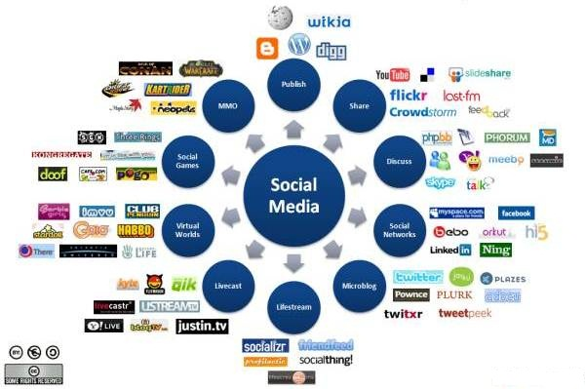

Zdroj: Social Media Landscape, [online], [2011-8-7].

Dostupné z WWW: <http://www.fredcavazza.net/2008/06/09/social-media-landscape/>

Jako hlavní typy sociálních sítí můžeme označit ty, které obsahují kategorie míst (např. škola - spolužáci) a tím umožňují spojení přátel. Mezi nejznámější patří Facebook, Bebo, Twitter (celosvětově rozšířené), MySpace a LinkedIn (rozšířené zejména v Severní Americe), Nexopia (převážně v Kanadě), Hi5, Hyves (zejména v Holandsku), StudiVZ (převážně v Německu), iWiW (zejména v Maďarsku), Tuenti (nejrozšířenější ve Španělsku).

Prvopočátky sociálních sítí postavených na základech World Wide Web jsou vázány k obecným komunitám jako Theglobe.com (1994), GeoCities (1994) a Tripod.com (1995). Mnoho těchto komunit se snažilo propojit uživatele prostřednictvím chatovacích místností, povzbudit je ke sdílení soukromých údajů prostřednictvím osobních stránek, tím, že jim poskytly i pro laika snadno ovladatelné publikační nástroje a webový prostor zdarma, nebo cenově velice přístupný. Koncem r. 1990 se uživatelské profily staly základem sociálních sítí, které umožnili uživatelům hledat ‚přátele‘ s podobnými zájmy. Tuto novou generaci sociálních sítí začala v roce 2002 rozvíjet služba Friendster.com, kterou vzápětí následovaly MySpace, LinkedIn a Bebo. V roce 2004 vznikla sociální síť Facebook, která se stala nejrozsáhlejší sociální sítí na světě.

# **2.2 Historie Facebooku**

Facebook je internetová sociální síť umožňující komunikaci s přáteli, sdílení zážitků prostřednictvím fotografií či videí. „Název sítě vznikl z papírových letáků Facebooks obsahujících jména a fotografie, jež mají studentům prvních ročníků amerických univerzit pomoci seznámit se.“[7]

Facebook založil bývalý student Harvardovy Univerzity, Mark Zuckerberg za pomoci kolegů Andrew McCollumna, Dustina Moskovitze a Chrise Hughese. Původně měla tato síť sloužit pouze studentům Harvardovy Univerzity, ale během dvou měsíců se otevřela také dalším univerzitám patřícím do tzv. Ivy League (osm elitních soukromých univerzit na severovýchodě USA). Nakonec byl přístup umožněn všem uživatelům s univerzitní e-mailovou adresou jak v USA, tak v zahraničí. V České republice se jako první do této sítě připojila Masarykova univerzita. Od 11. 8. 2006 se může do této sítě připojit každý uživatel internetu starší 13 let.

Oblíbenost této sociální sítě se projevila v nesmírně rychlém nárůstu jejich uživatelů. Koncem roku 2007 měla 50 milionů aktivních uživatelů, do srpna 2008 se tento počet zdvojnásobil, v dubnu 2009 vzrostl na 200 milionů. V únoru 2010 Facebook zaznamenal již 400 miliónů uživatelů, v červenci 2010 pak pokořil hranici 500 miliónů aktivních uživatelů.

Facebook má nyní více než 1400 zaměstnanců, pobočky například v Atlantě, Chicagu, New Yorku, Washingtoně, Dublině, Londýně, Miláně, Paříži, Sydney či Torontě.

# **3 Psychologie spotřebitele a reklamy**

Psychologie je již dlouhou dobu běžnou součástí marketingových komunikací, neboť pomáhá vhodně oslovit cílové skupiny. Jde o „veškeré psychické a psychologicky relevantní objekty a procesy, které jsou obsahem této komunikace, resp. s nimi věcně či časově souvisejí. Patří sem především:

- psychologická stránka komunikačního procesu

- psychologická stránka sdělení a médií

- sociálně-psychologické charakteristiky členů cílových skupin

- psychika jednotlivých členů cílové skupiny, jejich osobnosti, motivační struktury, poznávací složky, psychické procesy atd.“[8]

# **3.1 Životní příběhy v sociálních sítích**

Hlavním symbolem sociálních sítí jsou emoce. Sdílení radostí, starostí, zážitků se svými blízkými, kteří jsou často velice daleko. Lidé sdílí své pocity, myšlenky, častokrát také nesmysly i s těmi, se kterými se mohou setkat. Dnešní doba je však natolik rychlá, že je mnohem jednoduší napsat svůj pocit na síť ve dvou větách, než sáhodlouze vyprávět svůj příběh při osobním setkání. Člověk tak může udržovat vztahy s přáteli, aniž by se s nimi setkal. Má to své výhody, ale také úskalí, neboť osobní kontakt on-line síť nemůže nikdy nahradit.

Motivací, proč být na síti je mnoho. Facebook se je snaží zmapovat prostřednictvím stránky Facebook stories. Uživatelé zde stručně vysvětlují, proč do sítě vstoupili. Lorraine Leonard například popisuje jak díky Facebooku našla po čtyřiceti letech své tři mladší bratry, které ztratila poté, co sociální úřad povolil jejich adopci do jiných rodin. Maya Watson zde našla ztracenou nejlepší kamarádku z dětství. Amey Patwardhan popisuje své obavy vstoupit do sociální sítě a to z důvodu ztráty soukromí. Přesto tak udělal a nyní nelituje, neboť zde našel spoustu svých spolužáků a přátel, se kterými kdysi ztratil kontakt. [9]

Uživatelé zde tedy hledají a nacházejí vazby z minulosti, neustále oživují sociální vztahy s lidmi, kteří žijí příliš daleko, ale také s těmi, kteří žijí v tomtéž městě, pouze nemají čas na osobní setkání.

Avšak nejen to. Uživatelé zde uvádějí své koníčky a integrují se do skupin se společným zájmem, či například vyjadřují podporu své oblíbené značce. I like vyjadřuje vztah uživatele sociální síti k dané věci, skupině, firmě. Právě zde se skrývá potenciál pro budování komunit uživatelů, které je možné využít v obchodní sféře. Lidé se rádi identifikují s věcmi, událostmi, dalšími lidmi.

# **3.2 Motivace, emoce a reklama**

„Téma motivace je pro psychologii reklamy naprosto klíčové. Z tohoto hlediska můžeme reklamu definovat jako soubor stimulačních prostředků, s jejichž pomocí se snažíme ovlivňovat motivaci člověka.“[10]

Významným zdrojem motivace jsou samotné *potřeby* člověka. Existuje několik způsobů jejich uspořádání. Maslowova pyramida potřeb je například uspořádala hierarchicky, kde první patro tvoří potřeby biologické (zajišťují přežití, např. potraviny, tekutiny, sex, odpočinek), potřeba bezpečí (zajišťuje přežití v delším časovém horizontu), střed tvoří potřeba sounáležitosti a lásky (důvěra, sdílení radostí a starostí); potřeba uznání a úcty (ocenění našich lidských kvalit) a jako poslední je potřeba seberealizace (individuální lidská potencialita). Dle této hierarchie se uspokojují potřeby směrem vzhůru a to až v případě, že jsou již uspokojeny potřeby nižší úrovně. Nelze však říci, že tato hierarchie platí zcela a pokaždé pro všechny. Existují např. lidé, kteří dávají před uspokojením základních biologických potřeb (jídlo) přednost seberealizaci (duchovno), např. mniši, kteří si postavili svou hierarchii na zcela jiných hodnotách. Tuto rozdílnost vysvětlují pokračovatelé Maslowa prostřednictvím funkční autonomie potřeb, kdy potřeby na vyšších stupních se mohou do určité míry osamostatnit, ovšem pouze v případě, že je již člověk měl možnost jednou prožívat.

Mnohem širší vymezení potřeb bez hierarchického postavení deklaruje manifestační teorie potřeb (Murray, 1938): potřeba agrese, autonomie, být sám sebou, dosažení výkonu, moci, pečovat o druhé, porozumění od druhých a druhým, pořádku, předvést se, sounáležitosti a sdružování, sympatií od druhých, vyhnout se poškození, vytrvat. Zde se potřeby aktualizují dle vnějších a vnitřních podmínek, ve kterých se daný člověk nachází, manifestují se na základě motivační struktury.

„Pro reklamu je tato teorie přínosná především tím, že ve svém podtextu říká,   
že podněty reklamy mohou sloužit jako spouštěcí mechanismus pro manifestaci – uvědomění si potřeb.“ [11]

Dalším významným zdrojem *motivace* jsou *emoce*. V současnosti žijeme v prostředí,   
ve kterém již nemusíme bojovat o přežití. Tímto způsobem jsme ochuzeni o silně emotivní zážitky, které však pro svůj život potřebujeme. Z tohoto důvodu je nahrazujeme uměle – zájmem o hudbu, literaturu, film, turistiku, sporty (zejména adrenalinové), drogy (alkohol, nikotin, marihuana) nebo vzrušení z nákupu.

„Tellis (2000) uvádí tři modely vztahu emocí a jejich vlivu na činnost člověka:

- *implicitní model* – působí na emoce prezentací vlastností produktu, aniž by je prokazoval; příběh v tomto typu reklamy vzbuzuje pozornost, vtahuje ‚diváka‘ do děje a nechává ho vžít se do pocitů jednajících osob

- *explicitní model* – vyvolává emoce použitím podnětů s cílem přimět ‚diváka‘ k zaujetí stanoviska; vyslovuje argumenty a emoce zde mají charakter citového zaujetí; reklama pomáhá racionalizovat rozhodnutí vycházející z emocí

- *asociativní model* – vyvolává emoce prostřednictvím podnětů jen okrajově spojených s produktem, značkou; cílem je zaujmout pozornost a spojit jméno značky s příjemnými pocity“[12]

Vytvoření příjemné emoce pro daný produkt, nebo příběh s ním spojený zvyšuje pravděpodobnost, že si člověk při samotném konečném rozhodování o nákupu vybere právě tento produkt.

*Návyky* – zautomatizované činnosti, které vznikly opakováním – jsou dalším důležitým bodem týkajícím se motivace. V průběhu života jsme si vytvořili mnoho návyků – nakupujeme ve stejných prodejnách, máme oblíbené značky. Dle setrvačnosti ve svých návycích dělíme spotřebitele na ‚novátory‘, jenž často a lehce mění své návyky   
a ‚konzervativní‘, kteří přistoupí ke změně návyku pouze z donucení. Produkty nově vstupující na trh musí tedy nejprve bojovat s návyky, jež se snaží změnit.

Dalším faktorem ovlivňujícím motivaci jsou *zájmy* jednotlivce. Je to velice široká oblast, jež obsahuje různorodé zájmy lidí, které přímo ovlivňují spotřebu a to nákupem předmětu, které pro své zájmy spotřebitel potřebuje (např. rybář prut, nebo tenista raketu). Zároveň však ovlivňují také celkový styl života, např. preferenci tisku, styl odívání nebo složení jídelníčku.

Tedy, pokud si položíme otázku, co ovlivňuje motivaci člověka, musíme odpovědět, že motivace je „souhrn relativně stálých dispozic k určitému jednání, který závisí na vrozených dispozicích člověka, na jeho temperamentu, schopnostech a také na získaných zkušenostech, na způsobu, jak byl vychován, jakých hodnot si váží, které zájmy si vypěstoval, jak jsou pro něj důležité rozmanité potřeby, jaké návyky si vytvořil a do jaké míry jsou pevné, nebo proměnlivé.“ [13]

# **4 Statistiky návštěvnosti sociálních sítí**

Celkový počet uživatelů Facebooku je 526 324 680. Twitter.com využívá více než   
145 miliónů uživatelů celého světa.[14] Sociální síť LinkedIn má aktuálně více než   
80 miliónů uživatelů z 200 zemí světa.[15]

Pokud by byl Facebook státem, jednalo by se o třetí nejlidnatější stát na světě. Pouze Čína a Indie mají více obyvatel. Za měsíc stráví na síti uživatelé Facebooku 500 biliónů minut, měsíčně sdílejí 25 biliónů odkazů (linky na webové stránky, poznámky, fotografie, apod.). 2 biliony videí shlédnou denně uživatelé služby YouTube. 4 bilióny fotografií obsahuje síť Flickr. Jeden pár ze šesti uzavřel v roce 2009 sňatek poté, co se seznámil prostřednictvím sociálních médií. 27 miliónů ‚tweetů‘ denně uveřejní uživatelé služby Twitter. Za pouhých 7 hodin získal basketbalista James LeBron   
150 tisíc následovatelů svého profilu na Twitter.com. Bill Gates potřeboval 8 hodin k získání 100 000 následovatelů. [16]

# **4.1 Statistika Facebooku**

Největší podíl uživatelů Facebooku mají Spojené státy americké, více než 142 milionů (46 % celkového počtu obyvatel USA).[17] Souvisí to samozřejmě s lidnatostí země   
a s dostupností připojení k internetu. Druhou příčku má Indonésie s více než 40 miliony uživatelů, třetí místo obsadila Indie s více než 34 miliony uživatelů.

Graf 1 Deset zemí světa s největším počtem reálných uživatelů Facebooku

Zdroj: Deset zemí světa s největším počtem reálných uživatelů Facebooku, [online], [2011-8-28]. Dostupné z WWW: http://www.checkfacebook.com/

Česká republika má 3 341 840 reálných uživatelů Facebooku, tj. 57 % z celkového počtu obyvatel připojených k internetu (viz 4.2). Celosvětově tvoří 56 % uživatelů Facebooku muži a 44 % tvoří ženy. Největší podíl je zastoupen ve věkové kategorii   
do 24 let (46,8 %), druhou nejpočetnější skupinou jsou uživatelé ve věku 25-34 let   
(28,6 %), třetí skupinou s nejvyšším počtem uživatelů jsou lidé ve věku 35-44 let   
(14,4 %).[18]

Graf 2 Deset zemí s nejvyšším přírůstkem reálných uživatelů Facebooku, 34 týden (%)

Zdroj: Deset zemí s nejvyšším přírůstkem reálných uživatelů Facebooku, 34 týden (%), [online], [2011-8-28]. Dostupné z WWW: http://www.checkfacebook.com/

Zemí s nejrychlejším nárůstem uživatelů Facebooku je Indie (přírůstek 1 021 840 uživatelů). Na druhém místě je Ghana, na třetí pozici je Nigérie. Změna přírůstku dle zemí se mění každý týden v závislosti na aktuální atraktivnosti Facebooku pro dané obyvatelstvo i nasycenosti trhu.

Jak jsme již uváděli, v České republice má Facebook aktuálně více než tři miliony uživatelů. Registrovaných žen je o 2 % více, než registrovaných mužů.

Graf 3 Statistiky návštěvnosti Facebooku pro Českou republiku

Zdroj: Statistiky návštěvnosti Facebooku pro ČR, [online], [2011-8-28]. Dostupné z WWW: http://www.fejsbucek.cz/cesko

Stejně, jako v celosvětových statistikách tvoří největší skupinu uživatelé ve věku do   
24 let (41,3 %). Druhou nejpočetnější skupinu tvoří uživatelé ve věku 25-29 let   
(17,49 %), třetí pak uživatelé ve věku 30-35 let (15,44 %).

Graf 4 Statistiky návštěvnosti Facebooku z ČR dle věkových kategorií (%)

Zdroj: Statistiky návštěvnosti Facebooku z ČR dle věkových kategorií (%), [online], [2011-8-28]. Dostupné z WWW: http://www.fejsbucek.cz/cesko

# **4.2 Sociodemografie návštěvníků internetu**

V červenci 2011 dosahovala internetová populace České republiky velikosti 5 815 402 uživatelů, z nichž tvořili 52,32 % muži a 47,68 % ženy.[19] Z uvedeného vyplývá, že více než 55 % obyvatel České republiky již aktivně využívá internet (v roce 2008 měla Česká republika celkem 10 429 692 obyvatel[20]).

Graf 5 Počet reálných uživatelů internetu dle věku (%)

Zdroj: Počet reálných uživatelů internetu dle věku (%), [online], [2011-8-28]. Dostupné z WWW: http://www.netmonitor.cz/sites/default/files/vvnetmon/2011_07_total.pdf

Nejvyšší podíl uživatelů internetu tvořili návštěvníci ve věku 25 až 34 let (1 332 167). Druhou největší skupinu, s počtem uživatelů 1 163 764, tvořili návštěvníci ve věku   
35 až 44 let. Třetí nejpočetnější skupinou byli návštěvníci ve věku 15 až 24 let   
(1 096 607). Ve věku 45 až 54 let bylo v červenci 2011 na internetu 893 601 reálných uživatelů. 595 826 uživatelů, kteří navštívili internet, bylo ve věku od 55 do 64 let. Další dvě kategorie jsou v daném výčtu marginální.

Graf 6 Počet reálných uživatelů internetu dle nejvyššího dokončeného vzdělání (%)

Zdroj: Počet reálných uživatelů internetu dle nejvyššího dokončeného vzdělání (%), [online], [2011-8-28]. Dostupné z WWW: http://www.netmonitor.cz/sites/default/files/vvnetmon/2011_07_total.pdf

Většina uživatelů internetu dosahuje středoškolského vzdělání s maturitou, celkem   
2 190 889. Druhou nejpočetnější skupinu tvoří vyučení uživatelé bez maturity   
(1 397 447). Třetí skupinou s nejvyšším počtem uživatelů, celkem 687 186, tvoří lidé s vysokoškolským vzděláním. 568 552 návštěvníků internetu tvoří uživatelé s dokončeným základním vzděláním, o něco menší skupinu tvoří lidé s neukončeným základním vzděláním (500 203). Nejmenší skupinu tvoří uživatelé s vyšším odborným vzděláním, nebo vysokoškolským Bc. (337 366).

Z celkového počtu reálných uživatelů bylo 2 364 363 svobodných (41,61 %),   
2 829 176 ženatých nebo vdaných (49,80 %), 392 202 návštěvníků bylo rozvedených (6,90 %) a 95 905 vdovců nebo vdov (1,69 %).

1 867 083 uživatelů žije v domácnosti s celkovým počtem 4 osoby (32,86 %). V domácnosti s počtem osob 3 žije celkem 1 473 269 (25,93 %). Třetí nejpočetnější skupinou uživatelů, 1 045 061 tvořili lidé žijící v domácnosti s celkovým počtem   
2 osoby (18,39 %).

Graf 7 Počet reálných uživatelů internetu dle ekonomické aktivity (%)

Zdroj: Počet reálných uživatelů internetu dle ekonomické aktivity (%), [online], [2011-8-28]. Dostupné z WWW: http://www.netmonitor.cz/sites/default/files/vvnetmon/2011_07_total.pdf

2 560 314 uživatelů jsou standardní zaměstnanci v pracovním poměru. 1 790 711 uživatelů je nepracujících, 903 801 uživatelů tvoří podnikatelé či živnostníci.

Graf 8 Počet reálných uživatelů internetu dle krajů

Zdroj: Počet reálných uživatelů internetu dle krajů, [online], [2011-8-28]. Dostupné z WWW: http://www.netmonitor.cz/sites/default/files/vvnetmon/2011_07_total.pdf

Nejvíce návštěvníků tvoří návštěvníci z Prahy (13,98 %). Druhou nejpočetnější skupinou (11,48 %) jsou obyvatelé Moravskoslezského kraje, třetí z kraje Jihomoravského (11,25 %).

Graf 9 Počet reálných uživatelů internetu dle míst používání internetu

Zdroj: Počet reálných uživatelů internetu dle míst používání internetu, [online], [2011-8-28]. Dostupné z WWW: http://www.netmonitor.cz/sites/default/files/vvnetmon/2011_07_total.pdf

93,87 % návštěvníků se k internetu připojuje z domova. Druhou nejpočetnější skupinou jsou uživatelé využívající internet v práci (35,29 %). Třetí nejvýraznější skupinu tvoří uživatelé připojující se ve škole (15,52 %).

Již 3 964 131 (69,77 %) uživatelů využívá k připojení vysokorychlostní internet (Broad band). 348 167 (6,13 %) doma internet nemá a využívá k připojení jednu z výše uvedených možností (připojení v práci, ve škole, atd.). 591 065 (10,40 %) uživatelů se připojuje pomocí dial-up připojení. 121 825 uživatelů využívá k připojení mobilní telefon (2,14 %).

Dle četnosti užívání internetu tvoří nejpočetnější skupinu lidé, kteří se k internetu připojují 21 a více dní v měsíci. Jde celkem o 1 657 571 uživatelů (29,17 %). 1 až 5 dní v měsíci využívá internet 1 313 982 (23,13 %) uživatelů. Třetí nejpočetnější skupinu uživatelů internetu, 924 578 (16,27 %), jej využívá 6 až 10 dní v měsíci.

# **5 Web 2.0, Enterprise 2.0, sociální sítě**

„Pokusy o definici *Web 2.0* se vesměs shodují na tom, že jde především o technologii vyhledávání reprezentovanou existencí serveru Google, dále pak o zdokonalený přenos informací, přesněji anotací pomocí technologie RSS, možnosti provozu nových typů webových aplikací.“[21]

„*Enterprise 2.0* je koncept, v jehož rámci integrujeme nástroje a technologie Web 2.0   
do podnikových procesů, čímž podporujeme spolupráci zaměstnanců, partnerů, dodavatelů a zákazníků a zapojujeme je do nově vzniklých sítí lidí s potřebou přístupu   
k obdobnému typu informací.“[22] Enterprise 2.0 de facto implementuje možnost konverzace mnoha účastníků, k čemuž využívá blogů, wiki a sociální networking. V podstatě upravuje firemní monolog, firma -> zaměstnanec na dialog firma -> zaměstnanec -> firma. Vzniklý prostor vede ke sdílení vnitropodnikových   
i mimopodnikových informací.

„*Sociální síť* je pojem, jenž nepochází z oblasti informatiky ale ze sociologie. Jde   
o strukturu uzlů, které reprezentují buď jednotlivce nebo skupiny či organizace   
a podobné. Tyto uzly jsou propojeny vzájemnými vazbami. Touto vazbou nemusí být nutně přátelství či partnerství, ale klidně i společné názory, koníčky, sexuální vztahy nebo nenávist.“[23] Webové sociální sítě umožňují komunikaci s přáteli, sdílení informací, fotografií, videí nebo plánování akcí.

# **5.1 Facebook – struktura, systém fungování**

Pro využívání sítě Facebook je nutná registrace. Uživatel je při registraci povinen uvést své jméno, příjmení, mail, heslo a datum narození. Veškeré údaje by měly být reálné. Podstatou celého fungování Facebooku je sdílení informací a to jak textových, tak obrazových, videí, odkazů na externí zdroje informací. Síť umožňuje nacházet   
a přidávat do svého profilu přátele či známé. Je zcela na rozhodnutí uživatele, zdali umožní, nebo neumožní sdílení svých informací s konkrétními lidmi. Pro získání přátelství je nejdříve nutné vygenerovat žádost, kterou musí druhá strana akceptovat.

Uživatel má možnost nastavit způsob sdílení informací – se všemi uživateli Facebooku, přáteli svých přátel nebo pouze se svými přáteli. Případně, může také konkrétní informaci skrýt před některými ze svých přátel a zveřejnit ji pouze pro vybraný okruh.

Důležitou součástí Facebooku je interaktivita. Uživatel má možnost sdílet fotografie, texty, videa, jeho přátelé mohou tyto označit ‚Líbí se mi to‘, připsat slovní komentář, nebo je sdílet dál. Vše je okamžitě zveřejněné dle nastavení soukromí, tj. buď všem, přátelům mých přátel, nebo pouze přátelům.

Obrázek 2 Informace v profilu

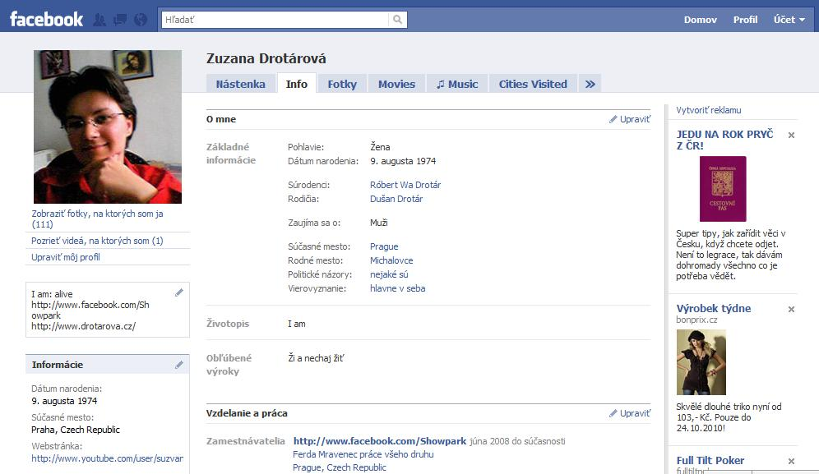

Zdroj: Struktura profilu, [online], [2010-10-23]. Dostupné z WWW: <http://www.facebook.com/zuzana.drotarova>

Struktura profilu:

* Základní informace: současné město pobytu, rodné město, pohlaví, datum narození, zajímá se o, hledá, politické názory, náboženské vyznání, životopis, oblíbené výroky
* Fotografie v profilu
* Vztahy: stav, rodina
* Vzdělání a práce: střední škola, vysoká škola, zaměstnavatel
* Záliby a zájmy: aktivity, zájmy, hudba, knihy, filmy, televize
* Kontaktní informace: e-mail, zobrazované jméno pro IM, telefon, adresa, webová stránka

Struktura Facebooku:

* Zeď: základem profilu každého uživatele je *zeď*. Právě zde uživatel publikuje vše pro zveřejnění v sociální síti. Na svou zeď může psát sám uživatel, nebo může psát na zeď přátelům. Maximální délka statusu je 420 znaků.
* Info: obsahuje údaje uvedené ve struktuře profilu
* Fotografie: uživatel má možnost vytvořit alba a přidávat do nich své fotografie (max. 200 do jednoho alba). Na každé *fotografii* lze označit někoho z přátel   
  a tím přidat tuto fotografii také do jeho alba (fotografie, na kterých je uživatel).
* Události: každý uživatel má možnost vytvořit nějakou událost (např. Narozeninová párty) a pak na ni pozvat další uživatele. Ti mají možnost účast potvrdit či zamítnout. Události mohou být soukromé nebo veřejné.
* Odkazy: se vytvářejí automaticky na základě vložených odkazů na webové stránky uložených na zeď
* Videa: Facebook umožňuje nahrávat videa přímo do profilu uživatele, nebo je sdílet ze sítě Youtoube.com. Video nahrávané přímo na Facebook nesmí přesahovat kapacitu 1024 MB a zároveň nesmí být delší než 20 minut.
* Poznámky: umožňují uveřejnit text delší 420 znaků. Zároveň je text možné, na rozdíl publikování přímo na zeď, graficky upravit (použít odrážky, tučné písmo, kurzivu, do textu vložit fotografii).
* Chat: součástí Facebooku je také chat, umožňující soukromou konverzaci mezi dvěma uživateli, kteří jsou právě on-line. Uživatel může chat také vypnout.

Smartphony, tzv. chytré mobilní telefony s pokročilými funkcemi umožňují uživatelům být on-line také v situaci, kdy nejsou u svého počítače. Mnoho mobilů má v sobě již přímo zabudovanou aplikaci pro správu profilu na Facebooku (např. iPhone, BlackBerry, Nokia). Aplikace v light verzi kopíruje Facebook stránky a umožňuje uživatelům téměř plnohodnotnou práci. Pokud uživatel vlastní starší mobilní telefon, může informace sdílet zasláním SMS na osobní nahrávací emailovou adresu. Ta je automaticky přidělena každému uživateli. Navíc se uživatel může zaregistrovat pro odběr textových zpráv, které mu bude Facebook zasílat např. při změně statusů přátel.

Obrázek 3 Facebook aplikace pro iPhone

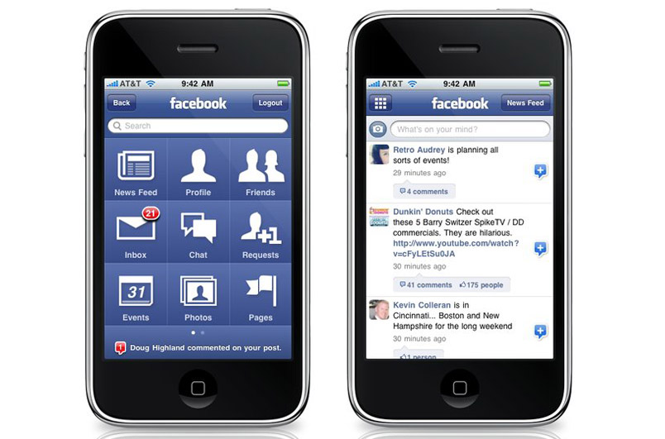

Zdroj: Facebook aplikace pro iPhone, [online], [2010-10-23]. Dostupné z WWW: <http://www.devicedaily.com/cell-phones/facebook-30-for-iphone-has-events-and-photo-options.html>

*Šťouchnutí* je další funkcí Facebooku. Avšak funkcí bez užitku, jedná se pouze   
o upoutání pozornosti druhého uživatele. Dalšími podobnými aplikace jsou např. Hug Me (Obejmi mě), Kiss Me (Polib mě) nebo Buddy Poke (umožňující vytvoření postavičky, které můžete přiřadit stejnou náladu, jako máte právě teď vy).

Aplikace Facebooku tvoří samostatnou kapitolu této sociální sítě. Pro uživatele jsou nejzajímavější hry. Nejoblíbenější aplikací je hra FarmVille vytvořená společnosti Zynga s více než 70 miliony aktivních uživatelů měsíčně.

Ve hře *FarmVille* se stanete on-line farmářem. Vaší úlohou je pěstovat rostliny, chovat zvířata, budovat hospodářská stavení. Farmu můžete vylepšovat pomocí dekorací, které nakupujete v obchodě. K nakupování slouží mince (coins), které vyděláváte svou prací, tj. sklízením úrody. Dále pak můžete platit také pomocí tzv. FVcash, neboli bankovkami, které můžete zakoupit za reálné peníze.

Pro hraní hry je samozřejmě důležité mít přátele. Pokud jich máte dostatek, může vaše farma růst rychleji a to díky jejich pomoci při sklizni, nebo díky posílání různých dárků, které ke hře potřebujete.

Obrázek 4 Hra FarmVille

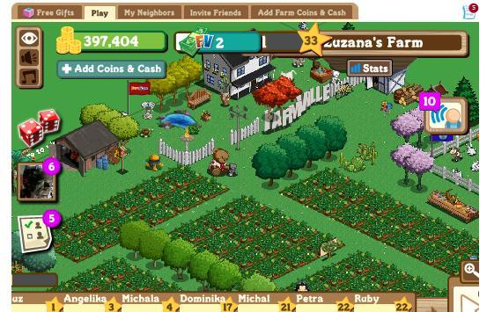

Zdroj: Hra FarmVille, [online], [2010-10-23]. Dostupné z WWW: <http://apps.facebook.com/onthefarm/index.php?ref=bookmarks>

Na druhé pozici je *Texas HoldEm Poker*. Jedná se o internetovou verzi pokeru, která umožňuje hrát tuto hru on-line s dalšími uživateli o virtuální žetony. Při zahájení hry získáte žetony zdarma, další pak můžete vyhrát. Pokud všechny prohrajete, můžete si je zakoupit za reálné peníze. Hra má 28,34 milionů aktivních uživatelů. Třetí příčku obsadilo *Birthday Cards*. Jedná se o interaktivní poslání pohlednic, kalendář narozenin přátel s možnosti připomenutí (27,95 milionů aktivních uživatelů).[24]

Uživatelé Facebooku mohou hledat a nacházet také firemní profily nebo skupiny. Hitparádu profilů (firemních, osobností, umělců) vede *Facebook* s více než 51 miliony fanoušků. Druhé místo patří profilu *Texas HoldEm Poker* (více než 49 milionů fanoušků), na třetím místě je *Eminem* (46 milionů fanoušků). Čtvrtou příčku obsadil profil *YouTube* (44 milionů fanoušků), pátou zpěvačka *Rihanna* (44 milionů fanoušků). Na dalších pěti příčkách se opět objevují zejména umělci a osobnosti jako *Lady Gaga*, *Michael Jackson*, *Shakira* nebo *Justin Bieber*. Společnost *Coca-cola* s více než 33 miliony fanoušků je na třetím místě, pokud jde o firemní profily. Do první třicítky se dostal také firemní profil *Disney* (28 milionů fanoušků) a profil hudební stanice *MTV* (27 milionů fanoušků).[25]

Společnosti se mohou na Facebooku prezentovat prostřednictvím oficiální stránky. Zde mají, stejně jako fyzické osoby, možnost publikovat textové informace, fotografie, videa, odkazy. Uživatelé pak mohou vyjádřit svou podporu/vztah k firmě kliknutím na „Líbí se mi“. Tím nejen vyjadřují svůj vztah, který je viditelný jejím přátelům, ale zároveň dávají souhlas ke zviditelňování firmou publikovaných informací ve svých novinkách, které vidí po přihlášení na Facebook.

Obrázek 5 Facebook stránka společnosti Starbucks

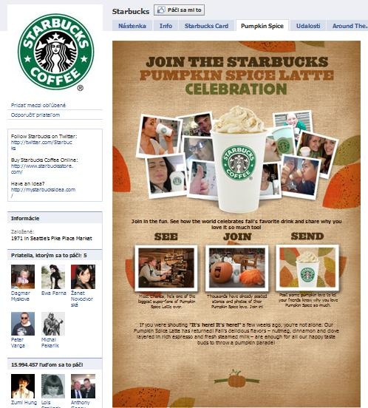

Zdroj: Facebook stránka společnosti Starbucks, [online], [2010-10-23]. Dostupné z WWW: <http://www.facebook.com/Starbucks>

Facebook profil firmy je jednoduše možné propojit prostřednictvím aplikací s profilem na Twitter.com nebo Youtoube.com. Dále může firma využít statickou FBML stránku. Stránku lze graficky upravit, vložit fotografie, texty, videa, odkazy. Zároveň lze firemní profil nastavit tak, aby se při přístupu na něj zobrazila jako první právě tato statická FBML stránka.

Obrázek 6 FBML stránka společnosti Nokia

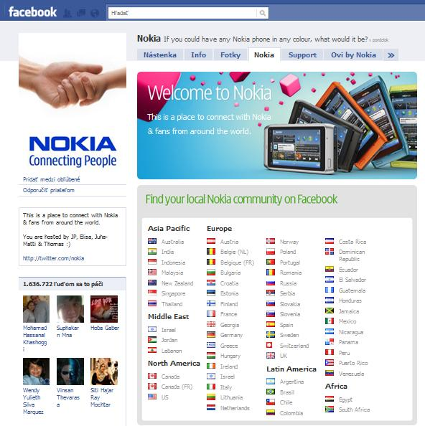

Zdroj: FBML stránka společnosti Nokia, [online], [2010-10-23]. Dostupné z WWW: <http://www.facebook.com/nokia>

Kromě vytvoření vlastní prezentace, kterou je samozřejmě nutné podpořit na oficiálních webových stránkách, je možné na Facebooku vytvářet vlastní aplikace nebo nakupovat reklamní prostor.

Aplikace nemusejí být komplikované, právě naopak. Důležitý je nápad, který uživatele zaujme a jsou ochotni jej sami šířit dál. Jednou ze zajímavých aplikací je *Pilsner Urquell – Pošli Plzničku*. Princip aplikace spočívá v tom, že jednoduše posíláte a sbíráte Plzničky. Uživatel má na výběr čtyři druhy – plechovkovou, lahvovou, půllitr a ve skle pro fajnšmekry. Posílat je můžete svým přátelům a to opakovaně. Posílání je podpořeno společnosti Pilsner Urquell soutěží o karton plechovek. Jednoduchá aplikace má více než 6 tisíc aktivních uživatelů měsíčně a více než 22 tisícům uživatelů se tato aplikace líbí. V mém profilu se zobrazuje, že ji použilo již 21 mých přátel, což je více než 16 % z celkového počtu mých přátel.

Obrázek 7 Aplikace Pilsner Urquell – Pošli Plzničku

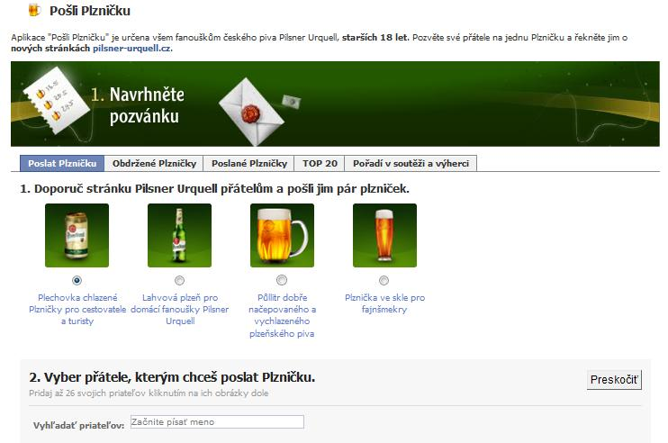

Zdroj: Aplikace Pilsner Urquell – Pošli Plzničku, [online], [2010-10-24]. Dostupné z WWW: <http://apps.facebook.com/posli-plznicku/?page=poslat>

Dalším zajímavým využitím aplikací je hodnocení filmů, které připravil *Mezinárodní filmový festival Karlovy Vary.* Každý návštěvník festivalu a zároveň uživatel Facebooku mohl po zhlédnutí filmu ohodnotit jeho atraktivnost přiřazením hvězdiček od 1 do 5.

Jednou z možností prezentace na Facebooku je také reklamní prostor. Reklama může odkazovat na stránky umístěné na Facebooku, ale také standardní webové stránky. Vytvoření reklamy je velice jednoduché a intuitivní. Platba za reklamní kampaň probíhá denně z k profilu přiřazené platební karty. Kampaň lze cílit na vybrané země, specifikovat věk uživatelů, jejich pohlaví, vzdělání, stav. Dále lze kampaň zaměřit na uživatele, kteří jsou fanoušky již konkrétní stránky spravované stejným uživatelem, také je možné vyřadit ze zobrazování reklamy ty uživatele, kteří již jsou fanoušky propagované stránky. Také je možné zacílit na uživatele Facebooku, kteří v daný den slaví narozeniny. Specifikovat lze také výši platby za kampaň/den, termín začátku   
a konce kampaně. Vybrat si lze platbu za zobrazení nebo platbu za proklik. Při každé zadané specifikaci systém okamžitě ukazuje odhadovaný dosah kampaně.

Obrázek 8 Nastavení reklamní kampaně

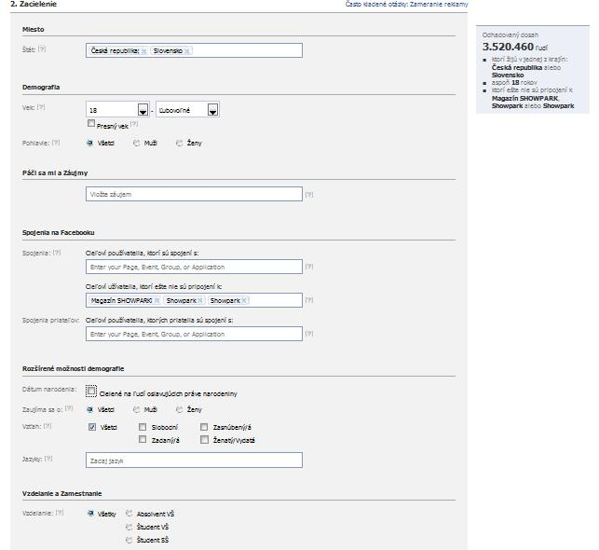

Zdroj: Nastavení reklamní kampaně, [online], [2010-10-24].

Dostupné z WWW: <http://www.facebook.com/ads/create/?adgroup_id=6002804380671&act=40039550&cd=1>

Po zadání finanční hodnoty kampaně systém automaticky nabízí doporučenou nabídku. Například pro v obrázku uvedené zacílení je to při platbě za 1000 zobrazení 0,10 až 0,16 EUR, minimum 0,02 EUR. Při platbě za proklik systém doporučil hodnotu 0,23 až 0,37 EUR, minimum 0,01 EUR.

Výstupem kampaní jsou samozřejmě statistiky. Statistika uvádí počet zhlédnutí reklamy, počet kliknutí na reklamu, CTR v procentním vyjádření, průměrnou cenu za kliknutí a celkovou hodnotu za kampaň dle jednotlivých dnů. Zajímavou součástí statistiky je položka Social, která specifikuje procento uživatelů, kteří se stali fanoušky propagovaného profilu tím, že viděli tuto informaci o fanouškovství u svých přátel. Tuto hodnotu můžeme nazývat „na doporučení přátel“.

Obrázek 9 Statistika reklamní kampaně Magazín Showpark

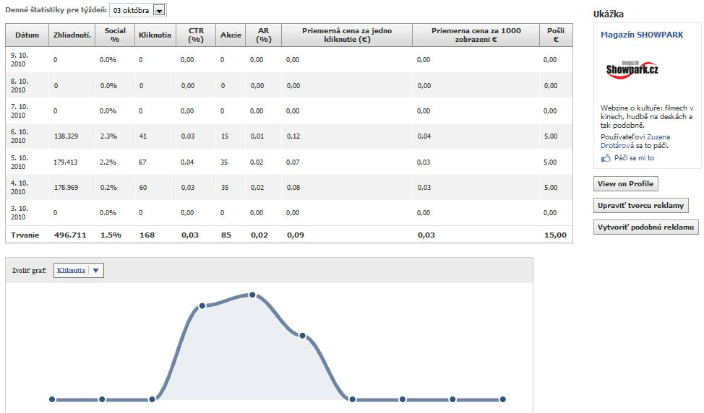

Zdroj: Statistika reklamní kampaně Magazín Showpark, [online], [2010-10-24].

Dostupné z WWW: <http://www.facebook.com/ads/manage/adgroup.php?adgroup_id=6002804380671&act=40039550>

Již zmiňovaná společnost Zynga je jednou z nejzajímavějších a také nejkontroverznějších ukázek využití sociálních sítí pro komerční účely. Pro své hry vytvořila hrací protály na Facebooku, MySpace, iPhone, MSN Games a MyYahoo. Měsíčně má více než 360 miliónů aktivních uživatelů, denně více než 65 miliónů aktivních uživatelů.[26]

Potíže společnosti jsou spojeny s vynucováním si zveřejňování statusů hráčů ve svých profilech či poskytováním emailových adres. Nově nastavená pravidla výrazně omezila možnosti společností prosperujících právě z hráčství na Facebooku.

Tím, že Facebook omezil automatické odesílání zpráv na zdi uživatelů, zaznamenala Zynga pokles počtu uživatelů. Za měsíc přišla o deset milionu hráčů napříč svými nejpopulárnějšími tituly. Jasně se tak ukázalo, že virální a návyková podstata jednoduchých hříček staví na neustálém otravování ostatních a posilování sociálních vazeb. Když člověk vidí, že jeho soused našel ovečku nebo koupil traktor, vyvolá   
to potřebu podívat se na svou vlastní farmu a zkontrolovat, co se tam děje. Podobně fungují přátelské žádosti o výpomoc. „I když ztráta pěti nebo deseti procent potenciálních zákazníků musela Zyngu zarmoutit, mnohem větší problém v partnerství   
s Facebookem představuje systém Kreditů. Je to jednotná Facebooková měna, která slouží ke všem platbám v rámci aplikací na Facebooku. Provozovatel sociální sítě přitom z každého nákupu kreditů získá 30 procent. To je téměř třetina obratu, který by jinak mohli vykázat provozovatelé aplikací v čele se Zyngou. Ta je na Facebooku nejvýdělečnější.“[27]

Sociální síť Facebook neustále mění svou strukturu, pravidla, možnosti. Přizpůsobuje se tím přáním uživatelů i investorů. Více než 500 milionů uživatelů je dostatečnou motivací pro jeho neustálý rozvoj ke spokojenosti obou stran.

# **5.2 LinkedIn – struktura, systém fungování**

„LinkedIn je sociální síť orientovaná na profesní kontakty Jejím hlavním cílem je ‚professional networking‘, tedy kontakty mezi profesionály zejména z IT oborů.“[28]

Síť LinkedIn začal v roce 2002 budovat Reid Hoffman. Pět zakladatelů tvoří Reid Hoffman, Allen Blue, Jean-Luc Vaillant, Eric Ly a Konstantin Guericke. Oficiálně byla webová stránka spuštěna 5. 5. 2003. Na konci tohoto měsíce již měla 4,5 tisíce uživatelů. Koncem roku 2003 tvořili z 81 tisíc uživatelů obyvatelé mimo území Spojených států amerických. O rok později to bylo již 1,6 milionů uživatelů. Společnost měla 33 zaměstnanců.[29] V září 2010 měla síť LinkedIn více než 80 milionů uživatelů z celého světa a více než 600 zaměstnanců.[30]

Struktura profilu:

* Fotografie – fotografie uživatele
* Aktuální pracovní pozice – název společnosti a pozice
* Předchozí pracovní pozice – název společnosti a pozice
* Vzdělání
* Doporučení – je možné vygenerovat žádost o doporučení ke každé pracovní pozici a vzdělání
* Spojení – de facto seznam přátel, resp. kolegů
* Webové stránky – je možné uvést odkazy na 3 webové stránky

Profil je možné propojit s další sociální sítí, např. Twitter.com. Každý tweet se tak automaticky publikuje také v profilu LinkedIn.com. Součástí této sítě jsou také profesní nebo zájmové skupiny, do kterých se člověk může registrovat a následně číst příspěvky, nebo sám přispívat. Tato sociální síť je na rozdíl od Facebooku primárně zaměřena na profesní záležitosti.

Oproti Facebooku je tato síť tzv. chudší. Uživatel zde nenalezne hry ani aplikace typu Pošli Plzničku. Důvodem je právě zaměření této sítě na profesní záležitosti. I přesto lze profil doplnit o několik zajímavých aplikací. Aplikaci Publikace mohou využít autoři knih, Události poskytují informace o připravovaných profesních setkáních, Slide Share umožňuje automatické propojení pro ty, kdo zveřejňují své profesní prezentace na této síti, Portfolio Display umožňuje jednoduchou prezentaci uživatelových prací.

Struktura LinkedIn:

* Profil – základní informace o uživateli
* Kontakty – seznam všech spojení uživatele
* Skupiny – profesní skupiny, ve kterých je uživatel zařazen, doporučení na skupiny, které by ho mohli zajímat
* Práce – nabídky pracovních pozic, možnost hledání
* Schránka – emailová schránka

Obrázek 10 Zájmová skupina Social Media Academy Prague

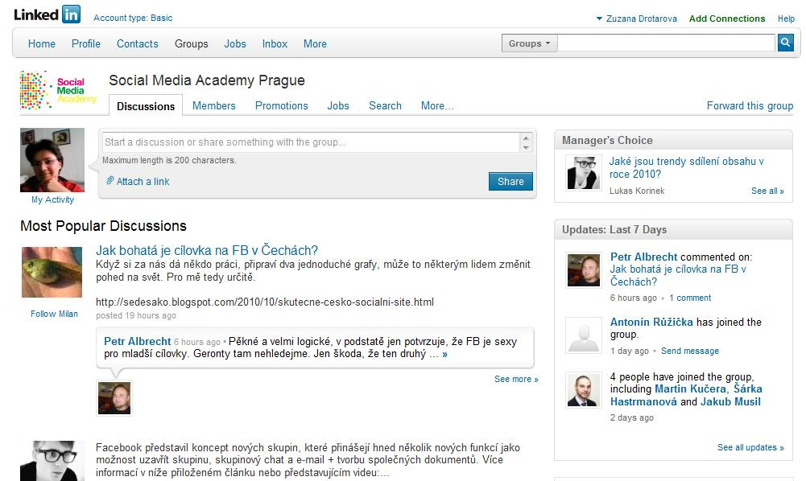

Zdroj: Zájmová skupina Social Media Academy Prague, [online], [2010-10-24]. Dostupné z WWW: <http://www.linkedin.com/groups?mostPopular=&gid=3198641>

Profesně zajímavou součástí jsou dotazníky. K dispozici je využití zdarma nebo placené. Zdarma můžete požádat o odpovědi na otázky pouze uživatele, které máte ve svých kontaktech. Pokud chcete oslovit také další uživatele, je již tato služba placena.

V rámci sítě LinkedIn můžete využít několik různých verzí profilu. Basic, je služba nabízená zdarma. Placené verze k dispozici jsou Business (24,95 $ / měsíc), Business Plus (49,95$ / měsíc) a Executive (99,95 $ / měsíc). Placené verze nabízejí nadstandardní možnosti.

# **5.3 Twitter – struktura, systém fungování**

„Twitter je služba umožňující sdílení textu o 140 znacích, jde o takzvané mikroblogování. Tyto texty se nazývají ‚tweety‘, mohou obsahovat i linky s odkazem na jakýkoliv obsah, například fotografii nebo článek. Twitter je nejpopulárnějším mikroblogovacím systémem na světě, z původního záměru sledovat stav uživatele (odpověď na otázku ‚What are you doing?‘) se stal nový komunikační fenomén, který slouží k povídání mezi přáteli stejně jako mnoho dalších technologických způsobů.“[31]

Základní nastavení profilu na Twitter.com obsahuje jméno, fotografii, lokaci, webovou stránku, základní popis. V tomto případě je možné uvádět jak jméno osoby, tak název společnosti. Dále je možné uživatelům Twitter.com zasílat zprávy, například jako poděkování za připojení na Twitter kanál. Zde, na rozdíl od sítí Facebook a LinkedIn není umožněno připojovat jakékoliv aplikace. Ovšem LinkedIn i Facebook umožňují automatické přebírání a publikování zpráv z Twitter.com. Naopak, výhodou Twitter je možnost upravit design profilu. K tomu lze využít představené možnosti, nebo vytvořit design vlastní.

Obrázek 11 Twitter profil internetového obchodu Showpark.cz

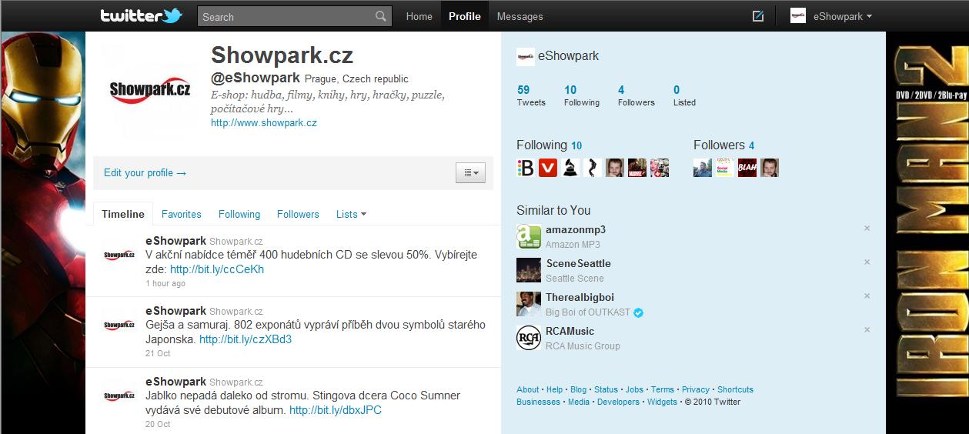

Zdroj: Twitter profil internetového obchodu Showpark.cz, [online], [2010-10-24]. Dostupné z WWW: <http://twitter.com/#!/eShowpark>

Princip fungování sítě Twitter.com spočívá v publikování krátkých a výstižných zpráv s možností vkládání odkazů na jiné webové stránky. Vzhledem k omezené délce 140 znaků je pro marketéry nezbytně nutný kreativní přístup. Pro vkládání odkazů na další webové stránky se doporučuje použití služeb třetích stran, např. bit.ly. Tyto stránky umí např. odkaz této délky: <http://bonusweb.idnes.cz/magazin/zynga-vs-facebook-farmville-a-mafia-wars-mohou-na-facebooku-skoncit-1dy-/clanek.A100516_221452_bw-magazin_son.idn> (146 znaků) zkrátit do plnohodnotně funkční podoby <http://bit.ly/d7Xuh1> (20 znaků). Uživatel si v nastavení může vybrat mezi publikováním zpráv komukoliv, nebo pouze okruhu svých přátel.

I tato síť, je stejně jako Facebook, nucena neustále inovovat své služby, případně rozšiřovat spolupráci s dalšími sítěmi. Konkurence v oblasti sociálních sítí roste   
a věrnost internetových uživatelů někdy nebývá velká. Jednou ze zajímavostí je plánované propojení Twitter.com s Yahoo.com.

„Yahoo bude moci lépe integrovat Twitter do svých služeb a Twitter si tak otevře cestu   
k 600 milionům uživatelů, které má Yahoo po celém světě.“[32] Toto provázání služeb by mohlo výrazně přispět ke zvýšení atraktivnosti této sítě, která v říjnu 2010 měla již více než 160 milionů uživatelů.[33]

I zde, stejně jako na Facebooku, drží první příčky atraktivnosti umělci. Na prvním místě je zpěvačka Lady Gaga (12 994 846 následovníků), na druhém Justin Bieber (12 216 837 uživatelů), třetí příčku obsadil prezident USA Barack Obama (9 852 930 uživatelů). První desítku dále tvoří Katy Perry (zpěvačka), Kim Kardashian (modelka, herečka), Britney Spears (zpěvačka), Shakira (zpěvačka), Taylor Swift (zpěvačka), Ashton Kutcher (herec) a Ellen DeGeneres (moderátorka).[34]

# **5.4 Youtube – struktura, systém fungování**

Služba YouTube založená v únoru 2005 představuje nejoblíbenější komunitu pro sdílení videa online na světě. Milióny uživatelů mohou objevovat, přehrávat a sdílet svá originální videa. Služba YouTube také poskytuje fórum, které uživatelům umožňuje se vzájemně spojit, informovat a inspirovat další uživatele na celém světě a které slouží jako distribuční platforma pro autory obsahu a malé i velké inzerenty.[35]

I zde, stejně jako u předešlých sítí, je pro možnost vkládání videí nutná registrace. Prohlížení videí je umožněno bez nutnosti se registrovat. Základní nastavení obsahuje fotografii, jméno a příjmení, místo narození, povolání, vzdělání, zájmy.

Síť nabízí automatické propojení s dalšími účty v jiných sítích: Facebook, Twitter nebo MySpace. Při sdílení těchto informací si uživatel může vybrat, jaké informace sdílí, např. napsání komentáře k videu, nahrání nového videa či přihlášení k odběru kanálu.   
I zde, stejně jako na Facebooku, může videa nahrávat přímo zasláním na k svému profilu přiřazenou emailovou adresu.

Rozdílem oproti ostatním sítím je upozornění na autorská práva, které se uživateli zobrazuje při každém nahrávání nového videa na svůj kanál. Pokud uživatel umisťuje na kanál video, je systémem automaticky kontrolováno, zdali nejde o porušení autorských práv. Videa obsahující shodu pak mohou být majitelem práv zablokována pro veřejné šíření celosvětově, nebo ve vybraných zemích. Případně je uživateli pouze doručena informace o shodě, ale video je dostupné celosvětově.

Obrázek 12 Youtube kanál internetového obchodu Showpark.cz

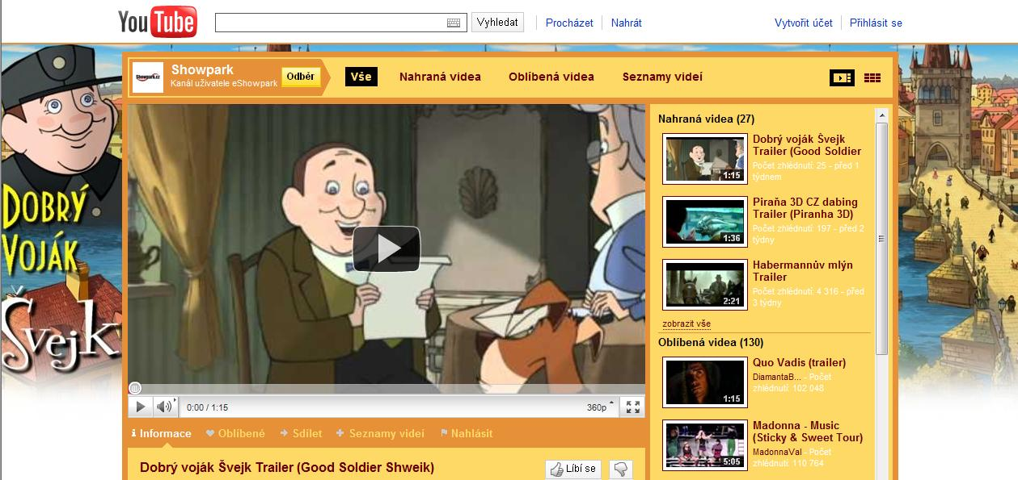

Zdroj: Youtube kanál internetového obchodu Showpark.cz, [online], [2010-10-24]. Dostupné z WWW: <http://www.youtube.com/eshowpark>

Uživatele mají i zde možnost propojovat své účty s přáteli (stejně jako v sítí Facebook), ale také se mohou pouze stát odběratelem vybraného kanálu (stejně jako v síti Twitter). Dále pak mohou přidávat do svého kanálu oblíbená videa jiných uživatelů.

Podobně jako je to u Twitter, i zde si může uživatel upravit design svého profilu. Využít může základní nabídky barevných kombinací, nebo si může vytvořit vlastní variantu   
a tu navíc vylepšit přidáním svého obrázku do pozadí kanálu. Dále může specifikovat co z nabízených možností (Komentáře, Odběratelé, Přátelé, Skupiny, apod.) se na jeho kanálu bude zobrazovat. Nahrávaná videa může dělit do předem vybraných skupin, také může navolit, které video se bude zobrazovat jako hlavní, při otevření profilu.

Propojení služeb Youtube a Google umožňuje využití Youtube také ke komerčním účelům a to nejen vkládáním reklam, filmových trailerů, písňových videoklipů či recenzí a prezentací nových výrobků. Při využití služby Google Adwords je možné využít také zobrazování reklam na Youtube. Při zadávání reklamní kampaně uživatel uvádí klíčová slova, která pak automaticky zobrazují banner uživatelům vyhledávajícím tato slova.

Obrázek 13 Reklamní kampaň na film Iron Man 2 na Youtube – klíčové slovo Iron Man

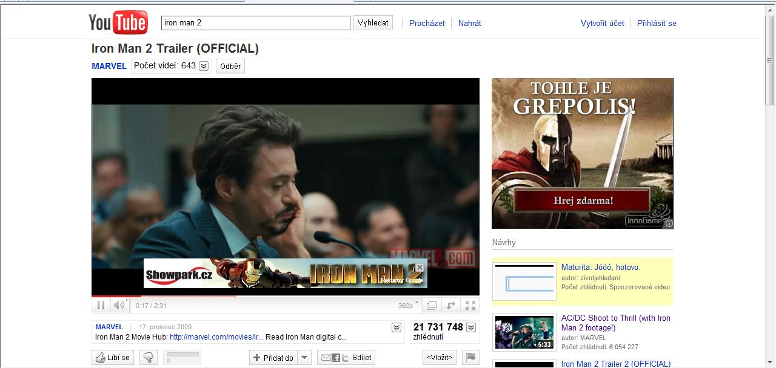

Zdroj: Reklamní kampaň na film Iron Man 2 na Youtube – klíčové slovo Iron Man, [online], [2010-10-24]. Dostupné z WWW: <http://www.youtube.com/watch?v=siQgD9qOhRs>

# **5.5 Google plus – struktura, systém fungování**

V červnu 2011 spustila novou sociální síť také společnost Google. Projekt Google+ je považován za největšího konkurenta sítě Facebook. I přesto, že je fungování této sítě teprve v začátcích, zájem o ní tuto domněnku zcela potvrzuje.

Základním rozvržením se Google+ nijak výrazně neodlišuje od ostatních internetových sociálních sítí. Pro vstup do této sítě je potřebné mít vytvořený Google profil   
s vyplněným jménem, příjmením a fotografií. V profilu Google+ je možné dále vyplnit např. zaměstnání či vzdělání. I zde je možné vytvářet alba fotografií nebo videotéku.

Největší devizou této sítě je ovšem možnost vytvářet své vlastní okruhy přátel. V praxi to znamená, že si uživatel může organizovat známé do různých skupin, např. přátelé, rodina, kolegové a rozhodovat, co ze sdílených informací daná skupina lidí uvidí.

Obrázek 14 Kruhy důvěry

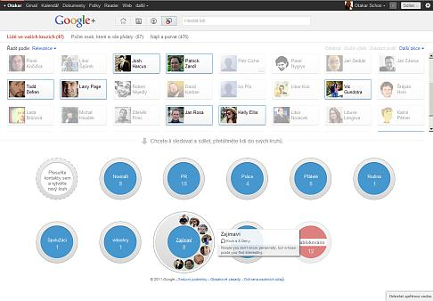

Zdroj: Google+ si dává Facebook k svačině, zatím mu ale chybí normální lidé, [online], [2011-8-21]. Dostupné z WWW: <http://m.ihned.cz/c4-10050430-52237740-700000_pdadetail-google-si-dava-facebook-k-svacine-zatim-mu-ale-chybi-normalni-lide>

Dále je zde možnost sledovat kohokoliv z uživatelů Google+. Tato služba de facto kopíruje službu Twitter, kde uživatel může sledovat veřejně sdílené informace. Uživatel může definovat, pro jaký okruh chce konkrétní informaci sdílet. Veřejné sdílení samozřejmě znamená, že je přístupná komukoliv. Tímto způsobem Google+ vyřešil největší problém sociální sítě Facebook pokud jde o rozdělování sdílených informací pro různé skupiny známých.

Další novinkou je možnost vytvářet si témata, která chcete sledovat. Na Facebooku přidáváte konkrétní stránku, např. iHned, naproti tomu si na Google+ můžete vybrat konkrétní klíčové slovo, které chcete sledovat, např. fotbal, móda, filmy. Dané téma je pak tvořeno „výstřižky“ informací, které by Vás mohli zajímat. Jednotlivá témata se nemíchají, což výrazně zrychluje možnost dostat se k tomu, co Vás právě nejvíc zajímá. Novinkou je také skupinový chat, který umožňuje pokec více lidí najednou. Součástí Google+ je také videochat, díky kterému je stejně jako u psaného chatu možné povídat si s více lidmi ve stejný moment.

# **5.6 Hrozby a rizika sociálních sítí**

S masivním rozšiřováním sociálních sítí se samozřejmě začíná mluvit také o jejich rizicích a to počínaje závislostí, ztrátou soukromí nebo únikem dat. Jak velké riziko podstupuje, si de facto stanovuje uživatel tím, jaké informace o sobě sdílí a pro koho je sdílí. Alespoň tak to tvrdí zakladatelé sociálních sítí. Je tomu ale opravdu tak?

„Síť ví o našem chování, zvycích, zálibách, často i těch nejtajnějších věcech. Naše data, osobní údaje, soubory, e-maily jsou zcela běžně ‚někde na Síti‘. A my ochotně soukromí vyměňujeme za komfortní služby, zejména proto, že se nám prostě líbí být alway-connected“.[36]

V srpnu roku 2010 prolétla médiemi informace o úniku více než stamilionů dat uživatelů Facebooku. Mediální bublina nebo opravdový problém? Po delším zkoumání této události vyšlo najevo, že se nejednalo o útok hackera na tuto síť, nýbrž ‚pouze‘   
o zautomatizování stahování dat o uživatelích Facebooku, která zde dobrovolně zveřejnila pro všechny (tedy veřejně přístupná data). Může to být považováno za hrozbu? Samozřejmě ano. Lidé si často neuvědomují, že jakékoliv zveřejnění svých soukromých dat může být zneužito. Šíření veřejně publikovaného obsahu není možné jakkoli zabránit. V podstatě není možné zabránit ani šíření obsahu publikovaného pro přátele, protože i přátelství může jednoho dne skončit.

„Polovina Američanů, kteří mají profil na nějaké internetové sociální síti jako Facebook či MySpace, se obávají o své soukromé údaje. Nejvíce se bojí lidé starší 60 let a větší obavy mají ženy než muži.“[37]

Rizikem není pouze Facebook, ale všechny sociální sítě, také vše, co sdílíme on-line, ať již prostřednictvím e-mailu, chatu či webových stránek. Zveřejnění informace s fotografií – právě jsem na horách – může být pozvánkou pro zloděje do bytu uživatele. Stejně tak ale informace v automaticky odesílané zprávě, kterou uživatel nastaví na svůj pracovní email.

Facebook má nyní více než 500 milionů uživatelů. A právě toto množství uživatelů dělá Facebook, i jiné menší sociální sítě, rizikovějšími, než dříve. Ať se jedná o podvodné aplikace či skupiny, které spamují, nebo hackery, které může získání a následný prodej citlivých dat nesmírně lákat. Jak jsme již uvedli, toto riziko se netýká pouze sociálních sítí, ale internetu obecně. K dispozici je mnoho pravidel, jak se na síti chovat. Tím nejdůležitějším ale zůstává – nezveřejňujte on-line informace, které nechcete šířit. Co je kdekoliv, kdykoliv, kýmkoliv na internetu zveřejněno, již nelze se 100% vědomím úspěchu smazat.

Riziko nemusí spočívat pouze v atraktivnosti pro hackery, ale také v selhání jedinců, kteří k citlivým datům mají přístup. Nestalo by se to poprvé a rozhodně ne naposledy. Jedním z příkladů selhání pracovníka je únik citlivých dat klientů České spořitelny, které po internetu k prodeji nabízel jejich zaměstnanec.[38]

Za vším hledej člověka a jeho možná selhání. Ať již firma nastaví jakákoliv přísná pravidla, je možné je obejít, je možné najít slabého jedince a přimět jej k pomoci.   
Za vším hledej také peníze.

„Zakladatel Facebooku, Mark Zuckerberg, se nakonec před pár měsíci vydal na nejistou cestu prosazování změn - prohlásil tehdy, že je potřeba změnit zaběhnuté vnímání soukromí. Souviselo to pochopitelně s tím, že Facebook trikem přiměl uživatele k otevření účtů pro veřejný přístup (aby je bylo možné indexovat v Google vyhledávání). Aby šel příkladem, nastavil si svůj profil podle ‚nových pravidel‘. Aby vzápětí musel zamknut fotografie. Ty totiž moc veřejné nebyly. A samozřejmě se v médiích novináři bavili tím, že objevili, co Zuckerberg pije a čeho je vlastně fanouškem.“[39]

Obrázek 15 Zakladatel Facebooku, Mark Zuckerberg



Zdroj: Rizika sociálních sítí a Webu 3.0 v praxi [online], [cit. 2010-9-28]. Dostupné z WWW: <http://www.pooh.cz/pooh/a.asp?a=2016092>

Problém úniku dat, jak jsem již uvedla, se netýká pouze sociálních sítí. Netýká se také pouze internetu. Riziko úniku dat se dnes týká všech dat, která jsou kdekoliv k dispozici elektronicky. A samozřejmě jsou společnosti, které mají mnohem citlivější data, než rodinné fotografie či příspěvky na zdi. V průběhu života se člověk musí, chtě nechtě, registrovat v mnoha organizacích (mobilní operátor, prodejce elektřiny, banka, apod.). V mnoha se registruje dobrovolně, stejně jako více-méně dobrovolně o sobě poskytuje různé informace. Takže je pouze otázkou času, kdy si dá někdo práci a informace z jednotlivých zdrojů získá a spojí. Nebo jednoduše uživatele přesvědčí, že využití jednotné služby, která vyřeší množství registrací a množství různých jmen a hesel, je tím pravým ořechovým. Jak se tváří například služba mojeID.

„Představujeme vám jedinečnou bezplatnou službu určenou všem uživatelům internetu.“ [40] Pomůže vám zapomenout na všechna hesla, která si bezpečně uložíte do systému mojeID. Při přihlášení na vaše oblíbené stránky vám bude stačit pamatovat si pouze heslo k mojeID.

Vytvoří se tím perfektní profil konkrétního jedince, který bude možné použít různými způsoby. Prodej dat marketingovým společnostem je, dle mého, jedním z méně rizikových.

„Návyky se mění a mění se i vnímání soukromí. Pokračuje výměna soukromí za služby a komfort. A rok od roku se tak vzdáváme větší části soukromí. A je tak dost dobře možné, že za deset let bude Velký bratr běžnou součástí životů. Postará se o to mlčící   
a kývající většina - prostředky na ochranu soukromí pak budou postaveny mimo zákon.“[41]

# **5.7 Případové studie využití sociálních sítí v komunikaci B2C**

Společnost *Vivantis a.s.* je provozovatelem internetových obchodů Krasa.cz, Parfemy.cz, Sperky.cz, Prozdravi.cz, Hodinky.cz, Obleceni.cz, Nakupnicentrum.cz   
a dalších. Jako mnoho dalších společností se také rozhodla využít Facebook pro propagaci svých internetových obchodů a produktů.

V rámci Facebooku vytvořili profilové stránky:

* Čas pod kontrolou. Hodinky.cz
* Díky bohu za e-shopy! Nakupnicentrum.cz
* Milujte parfémy. Parfemy.cz
* Sexy v každé situaci. Krasa.cz
* Závislost na špercích. Sperky.cz
* Zdraví z přírody. Prozdravi.cz

Případová studie zahrnuje výsledky kampaně realizované v období od listopadu 2008   
do srpna 2009. Pro zatraktivnění profilů byly využity zejména jednoduché aplikace, např. ankety.

Obrázek 16 Anketa Facebook profilu Milujte parfémy. Parfemy.cz

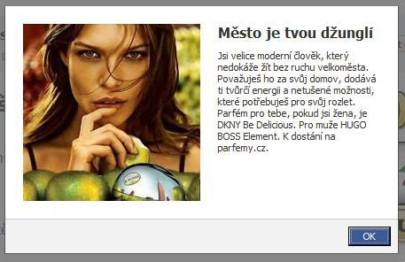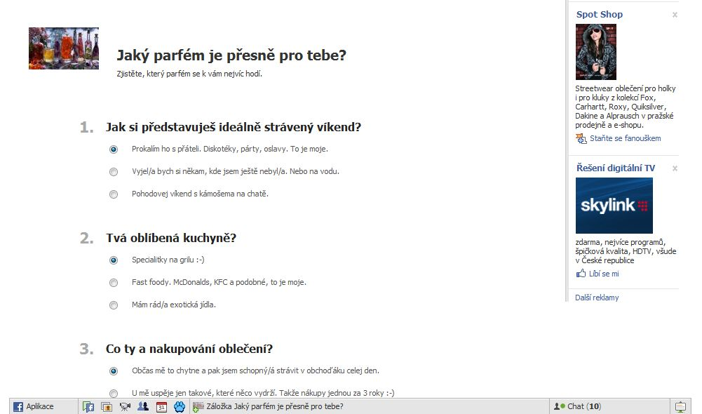

Zdroj: HUTLOVÁ, H. PPC reklama na Facebooku - případová studie [online], [cit. 2010-10-31]. Dostupné z WWW: <http://www.slideshare.net/adobryweb/ppc-reklama-na-facebooku-ppadov-studie-hana-hutlov>

K propagaci svých firemních profilů využívali inzeráty zaměřené na prezentaci akčních nabídek, top produktů, profilů a soutěží. Při vytváření inzerátu kladli důraz na atraktivní obrázek, logo profilu a kreativní text. Atraktivita textu je v tomto případě nesmírně důležitá, neboť se jedná o PPC reklamu.

Hodnocením úspěšnosti těchto druhů inzerátů je CTR (click through rate, tj. míra prokliku). Výsledkem bylo dosažení nižší CTR než u klasických PPC kampaní realizovaných na internetu. Klasické PPC kampaně společnosti Vivantis dosahovaly hodnot 0,05-4,98 %, PPC kampaně na Facebooku se pohybovaly v rozmezí 0,01-0,27%.

Nejúspěšnějšími inzeráty se stali 2 hodinky za cenu 1 (CTR 0,27%), Staň se profi designérem (CTR 0,26%), Hodinky Hello Kitty (0,20%). Cílení kampaní bylo realizováno dle pohlaví a věku uživatelů. V nákladech kampaně se projevilo také zvýšení ceny některých inzerátů, která v jejím průběhu narostla až o 0,90 Kč. V období realizace kampaně se tak pohybovala v rozmezí 1,40 až 7,70 Kč.

Obrázek 17 Nejúspěšnější inzeráty společnosti Vivantis a.s.

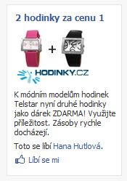 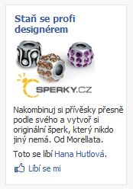 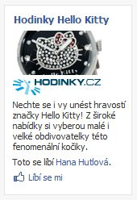

Zdroj: HUTLOVÁ, H. PPC reklama na Facebooku - případová studie [online], [cit. 2010-10-31]. Dostupné z WWW: <http://www.slideshare.net/adobryweb/ppc-reklama-na-facebooku-ppadov-studie-hana-hutlov>

Cílem kampaní bylo jednak získání nových fanoušků jednotlivých profilů, ale také zvýšení obratu společnosti.

Počty fanoušků jednotlivých profilů společnosti Vivantis a.s. po realizované kampani:

* Čas pod kontrolou. Hodinky.cz: 475 (08/2009)
* Díky bohu za e-shopy! Nakupnicentrum.cz: 17 (09/2009)
* Milujte parfémy. Parfemy.cz: 1794 (05/2009)
* Sexy v každé situaci. Krasa.cz: 365 (08/2009)
* Závislost na špercích. Sperky.cz: 402 (08/2009)
* Zdraví z přírody. Prozdravi.cz: 133 (08/2009)

Výstupem případové studie je hodnocení návratnosti investic: inzerce v rámci Facebooku čistě jako výkonová reklama se nevyplatí; inzerce v rámci Facebooku jako imageová reklama je hodnocena jako perfektní. Řešením pro společnost je přistoupení na kompromis. Ve srovnání s klasickými PPC systémy (Sklik, Adwords) je CTR ve standardních PPC systémech vyšší, ceny na Facebooku jsou však příznivější, ROI je ve standardních PPC systémech vyšší.[42]

Obrázek 18 Obrat vs. náklad společnosti Vivantis a.s.

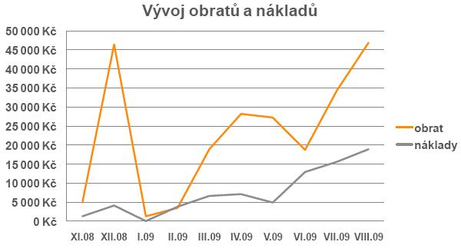

Zdroj: HUTLOVÁ, H. PPC reklama na Facebooku - případová studie [online], [cit. 2010-10-31]. Dostupné z WWW: <http://www.slideshare.net/adobryweb/ppc-reklama-na-facebooku-ppadov-studie-hana-hutlov>

Společnost Vivantis a.s. na kompromisní řešení přistoupila a rozhodla se dále podporovat své profily na Facebooku. Profily měli k 28. 8. 2011 tyto počty fanoušků:

* Čas pod kontrolou. Hodinky.cz: 2 129
* Díky bohu za e-shopy! Nakupnicentrum.cz: 123
* Milujte parfémy. Parfemy.cz: 5 442
* Sexy v každé situaci. Krasa.cz: 2 873
* Závislost na špercích. Sperky.cz: 3 400
* Zdraví z přírody. Prozdravi.cz: 728

Firma H1.cz s.r.o. připravila pro společnost *Aktualně.cz* aplikaci s názvem Zapal svíčku. Cílem bylo neagresivně zviditelnit značku Aktuálně.cz při příležitosti dvacátého výročí Sametové revoluce. Kampaň byla realizována v listopadu 2009. Uživatelé mohli na zdi zapálit svíčku s krátkým vzkazem. Uživatelé měli k dispozici několik druhů svíček s různými poselstvími, např. svíčka za volné cestování, svíčka totality, svíčka svobody slova.

Obrázek 19 Zpráva na osobním profilu po zapálení svíčky

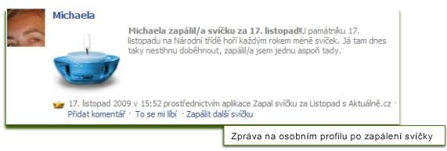

Zdroj: H1.cz. Případová studie: Aplikace na Facebooku Zapal svíčku [online], [cit. 2010-10-31]. Dostupné z WWW: <http://www.h1.cz/pripadova-studie-aplikace-facebook>

Výsledkem kampaně bylo 183 200 prokliků do aplikace, 77 151 zapálených svíček, 3 160 pozvánek přijatých od přátel, 2 649 ignorovaných pozvánek do aplikace, 1 048 fanoušků stránky aplikace. V listopadu 2009 měl český Facebook 1 545 060 uživatelů, svíčku s Aktuálně.cz tedy zapálilo cca 5% všech českých uživatelů. Průměrný uživatel Facebooku má 130 přátel, kteří mohli shlédnout zapálení svíčky na zdi u svého přítele. Dle případové studie H1.cz měla nejúspěšnější česká aplikace na Facebooku přibližně 230 000 uživatelů měsíčně. Aplikace Zapal svíčku se tak zařadila do TOP 10 aplikací v České republice.[43]

K dispozici bohužel nejsou reálné finanční náklady této kampaně. Společnost H1.cz uvádí pouze náklady v řadech tisíců korun. Dále pozitivně hodnotí další možnosti využití aktivity generované uživateli (tiskové zprávy, statistiky, dialogy s fanoušky), zejména pak publicitu spojenou s medializovanou událostí.

Společnost ARBOinteractive, spol.s.r.o. připravila pro firmu *Nike* kampaň na podpoření stránek pro fanoušky fotbalu. Profil Nike Football Česko / Slovensko poskytuje uživatelům relevantní informace o fotbalu (např. výsledky utkání). Nejedná se pouze   
o prodejní kanál společnosti Nike. Cílem je získat velkou loajalitu uživatelů spojenou se sociální advokacií pro značku Nike.

Obrázek 20 Profilová stránka Nike Football Česko / Slovensko

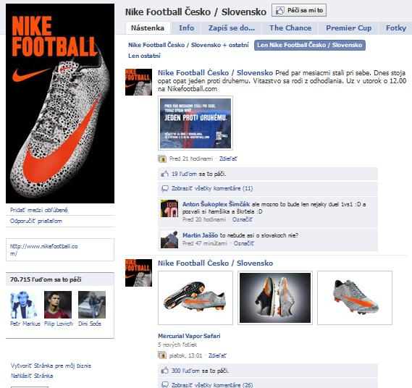

Zdroj: Profilová stránka Nike Football Česko / Slovensko [online], [cit. 2010-10-31]. Dostupné z WWW: <http://www.facebook.com/nikefootballczsk>

Kampaň byla realizována dvoufázově. V prvním kole využili kampaň typu Fan Engagement (staň se fanouškem), ve druhém kole Like Ad (líbí se mi) s upozornění, kolika uživatelům se tato stránka již líbí.

Výsledkem prvního kola bylo získání 9 983 fanoušků v průběhu 3 dnů. Celková interakce reklamy (kliky + fanouškovství) byla 16 511. Virálním šířením bylo získáno dalších 579 308 impresí. Výsledkem druhého kola bylo získání 4 308 fanoušků v průběhu 7 dnů. Celková interakce reklamy (kliky + fanouškovství) byla 11 705, CTR 0,48%. Virálním šířením bylo získáno 1 572 810 impresí navíc.[44] Finanční náklady   
u této případové studie bohužel také nejsou k dispozici. Nejsou k dispozici ani očekávání investora. Avšak dle výsledku CTR 0,48% můžeme kampaň hodnotit jako průměrně úspěšnou. Ke dni 28. 8. 2011 měl tento profil 82 539 fanoušků.

Obrázek 21 Fan Engagement, Like Ad kampaně Nike Football Česko / Slovensko

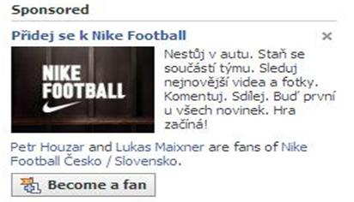 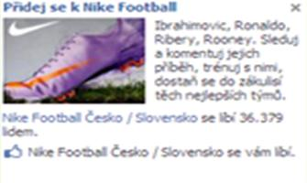

Zdroj: Případové studie - Česká Republika [online], [cit. 2010-10-31]. Dostupné z WWW: <http://www.facebooknow.cz/download/Pripadove%20studie-CZ.ppt>

Další případová studie obsahuje výsledky první zkušenosti propagace internetového obchodu se spodním prádlem *Intimia.cz*. Kampaň byla realizovaná v prosinci roku 2009. Investice v hodnotě 50€ generovala 1.200.000 zobrazení reklamy včetně loga společnosti. Reklama by tak mohla být velmi dobrým a levným nástrojem pro brandové kampaně.[45] Průměrné CTR dosáhlo hodnot 0,065, což můžeme považovat za velice slabý výsledek, vzhledem k výsledkům předešlých kampaní.

Obrázek 22 PPC reklama na Facebooku: první zkušenost – případová studie Intimia.cz

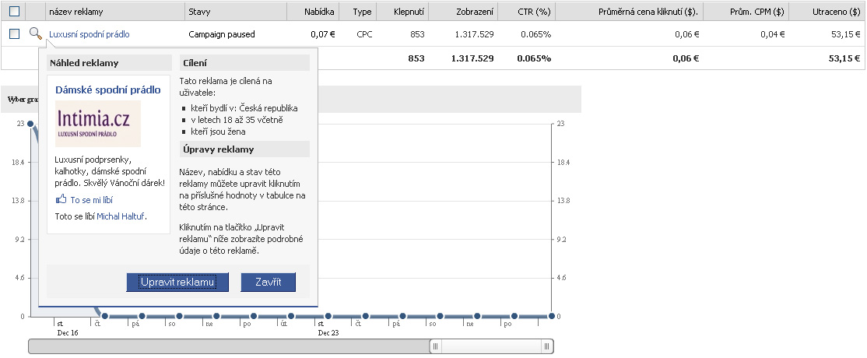

Zdroj: HALTUF, M. PPC reklama na Facebooku: první zkušenost – případová studie Intimia.cz [online], [cit. 2010-10-31]. Dostupné z WWW: <http://www.michalhaltuf.cz/2009/12/ppc-reklama-na-facebooku-prvni-zkusenost-%E2%80%93-pripadova-studie-intimia-cz/>

Zajímavým zjištěním je rozdílnost účinnosti odlišných textových verzí, kdy reklama ‚luxusní spodní prádlo‘ měla téměř 2,5x nižší úspěšnost (CTR) než reklama ‚dámské spodní prádlo‘.[46] I přes relativně velice nízké CTR je možné testovací kampaň zhodnotit jako zajímavou. Přinesla nová zjištění v tom, že návštěvníci přicházející z Facebooku strávili na webu v průměru o cca 30% více času, než návštěvníci přecházející z kampaní na Sklik nebo Google Adwords.

V roce 2009 vznikla na Facebooku iniciativa *Věříme!*, Facebook stránka spravovaná fanoušky pro fanoušky. Agentura Concept One přišla s myšlenkou využít Facebooku   
a speciální stránky Věříme! k interakci značky Gambrinus s fotbalovými fanoušky   
a zároveň tím odstartovala prezenci Gambrinusu na Facebooku.[47]

Agentura Concept One využila pro propagaci značky Gambrinus na Facebooku fotbal, se kterým je značka dlouhodobě spjata. Fotbal je plný očekávání, zklamání, radostí, je plný emocí. Je o přátelství, věrnosti a loajalitě. 12. srpna 2009, v den zápasu Česká republika – Belgie vznikla stránka Věříme! Cílem bylo vytvořit jedinečný komunikační kanál mezi fanoušky, národním týmem a fotbalovými legendami. Zároveň prezentovat značku Gambrinus jako hnací motor této unikátní aktivity.

V profilu byl pro fanoušky vytvářen exkluzivní obsah, rozhovory s hráči, trenérem, fanoušky. Profil byl podpořen hráči národního týmu, kteří se např. na trénink oblékli do dresů s logem Věříme! Fanoušci získali možnost vyzpovídat nového trenéra týmu Ivana Haška, zástupci profilu předali hráčům odkazy od fanoušků. V deníku Sport byla inzerovaná strana se jmény tisíců fanoušků, kteří věří národnímu týmu. V televizi Óčko mohli fanoušci hrát o vstupenky a dresy na zápasy České reprezentace. Ve vybraných obchodech mohli lidé zakoupit Gambrinus ozdobený neckhangery Věříme! Výherci soutěže realizované na Facebooku se zúčastnili fotbalového dne s Horstem Sieglem   
a Gambrinusem.

Výsledkem kampaně bylo, že Facebook profil Věříme! získal ve velice krátké době téměř 40 000 fanoušků. Uživatelé profilu napsali více než 3 tisíce komentářů, zaslali více než 200 fotografií, plus realizovali dalších více než 10 tisíc interakcí na stránce (např. kliknutím na Líbí se mi). Dalším výstupem bylo 245 PR článků spojených s tímto profilem. Téměř polovina z nich byla jednoznačně spojena se značkou Gambrinus. Mediální hodnota PR výstupů přesáhla hodnotu 3 milionů korun.[48] Bohužel, agentura Concept One nemá svolení ke zveřejnění výsledků, avšak hodnotí tuto kampaň jako velice úspěšnou. Ke dni 28. 8. 2011 měla stránka 45 248 fanoušků.

Obrázek 23 Fotky uživatele Věříme – Profilové fotky

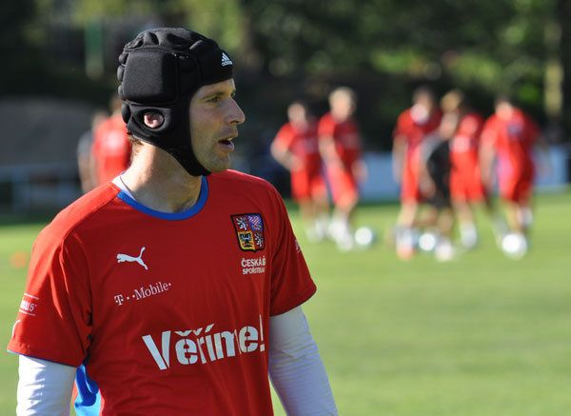

Zdroj: Fotky používateľa Věříme – Profilové fotky [online], [cit. 2010-10-31]. Dostupné z WWW: <http://www.facebook.com/photos.php?id=119271165652#!/photo.php?fbid=133616430652&set=a.434860355652.238097.119271165652>

Když se kanadská divize společnosti 3M rozhodla omladit svou slavnou značku Scotch Tape, přišli s nápadem zaměřeným převážně na ženy. Výsledkem byl produkt *The Scotch Shoe*: zásobník na lepicí pásku v podobě boty na vysokém podpatku. Lidé ve 3M chtěli, aby tento produkt byl něco, za čím se člověk otočí uprostřed každodenní kancelářské rutiny.[49]

Facebook byl pro kampaň vybrán z důvodu předpokládaných nízkých nákladů, ale také vzhledem k velkému počtu uživatelů v Kanadě (8,63 milionů). Kampaň byla spuštěna v listopadu 2008. Vytvořila se Facebook stránka zaměřena na „botoholičky“ (shoe-aholic), naplnila se videi, obrázky, seznamy obchodů, kde bylo možné Scotch Shoe zakoupit. Motivace uživatelů k fanouškovství probíhala soutěžemi, jednou z nich byla možnost získat 100 dolarovou poukázku k nákupu v luxusních prodejnách bot Town Shoes. Podmínkou soutěže byla nutnost aktivity fanouška, tj. jeho interakce na zdi komentářem k produktu The Scotch Shoe. Dle principu fungování Facebooku   
se samozřejmě každá interakce uživatele zobrazila také jeho přátelům.

Obrázek 24 Produkt The Scotch Shoe



Zdroj: IBL, J.: Jak spouštět nový produkt pouze prostřednictvím Facebooku? [online], [cit. 2010-10-31]. Dostupné z WWW: <http://www.admarket.cz/magazin/pripadove-studie-12/jak-spoustet-novy-produkt-pouze-prostrednictvim-facebooku-53/>

Výsledkem kampaně bylo získání více než 2000 fanoušků, kteří umístili na zeď více než 200 komentářů. Inzerce vygenerovala 1,5 milionů impresí a 30 tisíc prokliků.   
A podavač pásky Scotch Shoe byl ze všech obchodů v Kanadě takřka okamžitě vyprodán.[50]

# **5.7.1 Případová studie Facebook profilu Showpark.cz**

V červnu 2008 až květnu 2011 jsem pracovala jako e-shop manager internetového obchodu Showpark.cz. Mou náplní práce bylo mimo jiné zajistit také propagaci internetového obchodu. Showpark.cz byl zaměřen na prodej komodit: hudba, filmy, knihy, počítačové hry, hračky, merchandising. Jeho činnost byla ukončena v červnu 2011 sloučením s internetovým obchodem Bontonland.cz.

Facebook profil Showpark.cz byl vytvořený v únoru 2009. Facebook profil Magazínu Showpark.cz byl vytvořený v září 2010. Cílem obou profilů bylo víceméně otestovat vhodnost Facebooku pro obchodní využití a to s minimální přímou finanční investicí. V průběhu let 2009-2010 jsem realizovala několik mini kampaní zaměřených na oba Facebookové profily, primárně jsem se však zaměřila na profil Showpark.cz.

Tabulka 1 Statistiky Facebook kampaní Showpark a Magazín Showpark

|  |  |  |  |  |  |  |  |  |
| --- | --- | --- | --- | --- | --- | --- | --- | --- |
| **Název kampaně** | **Datum** | **Zobrazení** | **Klik** | **Social klik** | **CTR** | **CPC** | **Cena EUR** | **I like** |
| Showpark | 12.9.09-13.9.09 | 105,201 | 64 | 0 | 0,06% | 0,15 | 9,45 | 0 |
| Showpark 1 | 4.10.09-5.10.09 | 217,419 | 97 | 0 | 0,05% | 0,12 | 11,78 | 0 |
| Showpark 2 | 9.10.09-10.10.09 | 267,856 | 105 | 0 | 0,04% | 0,12 | 12,84 | 0 |
| Showpark 3 | 2.11.09-4.11.09 | 280,447 | 151 | 0 | 0,05% | 0,11 | 16,82 | 0 |
| Showpark 4 | 12.11.09-13.11.09 | 202,534 | 106 | 0 | 0,05% | 0,11 | 12,17 | 0 |
| Showpark 5 | 5.2.10-7.2.10 | 291,276 | 108 | 5 | 0,04% | 0,19 | 20,25 | 0 |
| Showpark 6 | 23.9.10-26.9.10 | 315,605 | 65 | 19 | 0,02% | 0,31 | 20 | 12 |
| Mag. Showpark | 3.10.10-6.10.10 | 496,711 | 168 | 5 | 0,03% | 0,09 | 15 | 94 |

Zdroj: Facebook Ads and Pages [online], [cit. 2011-8-21].

Dostupné z WWW: <http://www.facebook.com/ads/manage/campaigns/?campaign_id=402047449186&placement=pf&extra_1=1>

První kampaň byla realizována v září 2009 s názvem Showpark. Tato kampaň byla zaměřena na Facebook profil Showpark.cz. Cílem bylo zvýšit povědomí o existenci tohoto velice málo známého internetového obchodu. Zaměření kampaně bylo na uživatele Facebooku z České republiky, věk nad 18 let, kteří nejsou fanoušky Showpark.cz a ve svých profilech definovali svůj zájem o hudbu, filmy, hry a knihy. Výsledkem bylo 64 kliknutí na inzerát.

Obrázek 25 Inzerát pro Facebook kampaň Showpark

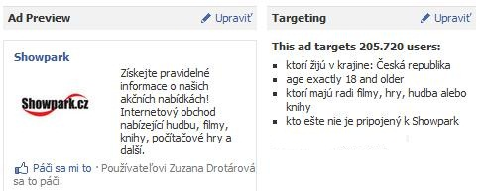

Zdroj: Facebook Ads and Pages [online], [cit. 2011-8-21].

Dostupné z WWW: <http://www.facebook.com/ads/manage/campaigns/?campaign_id=402047449186&placement=pf&extra_1=1>

Největšího počtu zobrazení, 315 605, dosáhla kampaň Showpark 6 realizovaná v září 2010, avšak pokud budeme srovnávat proklikovost inzerátu, byla druhou nejhorší – pouze 65 kliknutí. Cílová skupina kampaně byla v tomto případě definována velice obecně – obyvatelé České republiky, věk nad 18 let, nejsou fanoušky Showpark.cz.

Obrázek 26 Inzerát pro Facebook kampaň Showpark 6

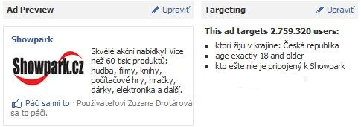

Zdroj: Facebook Ads and Pages [online], [cit. 2011-8-21].

Dostupné z WWW: <http://www.facebook.com/ads/manage/campaigns/?campaign_id=402047449186&placement=pf&extra_1=1>

Porovnáním výsledků kampaní Showpark a Showpark 6 dostáváme jasnou informaci, že správné zacílení je důležité. Obecné cílení nám může zajistit větší počet zobrazení reklamy. Kampaň Showpark měla 105 201 zobrazení inzerátu, proti tomu 315 605 zobrazení měla kampaň Showpark 6 (počty zobrazení souvisejí také s proinzerovanou částkou). Výsledný efekt je ale de facto téměř stejný, 64 kliknutí v případě kampaně Showpark, 65 v případě kampaně Showpark 6. Ve výsledku je tak pro nás jeden nový potenciální fanoušek pouze dvakrát dražší.

Faktické měření počtu nových reálných fanoušků přivedených z kampaní začal Facebook poskytovat až v roce 2010, takže v případě kampaně Showpark můžeme pouze odhadovat, kolik fanoušků jsme skutečně získali. V případě reklamy Showpark 6 to bylo 12 nových fanoušků. Začátkem roku 2010 začal Facebook uveřejňovat také   
tzv. sociální měření úspěšnosti kampaní – sociální kliknutí. Tento údaj ukazuje, kolik uživatelů si kliklo na danou reklamu na základě doplňkové informace o tom, komu z jeho přátel se tento Facebook profil líbí. Ze všech kampaní, kde bylo toto měření provedeno, byla nejúspěšnější kampaň Showpark 6.

Celkově nejúspěšnější kamapaň byla realizována v říjnu 2010 na Facebook profil Magazín Showpark. Tento profil byl vytvořený zcela záměrně s cílem odlišit přímou obchodní nabídku Facebook profilu Showpark.cz od redakční části internetového obchodu, která přinášela aktuální informace o dění v kultuře. Kampaň byla cílená obecně na uživatele Facebooku z České a Slovenské republiky, kteří nejsou fanoušky Magazínu Showpark.cz. Výsledkem kampaně byl největší počet zobrazení inzerátu – 496 711, nejvyšší počet prokliků – 168 a nejlevnější cena za kliknutí – 0,09 EUR (CPC).

Obrázek 27 Inzerát pro Facebook kampaň Magazín Showpark

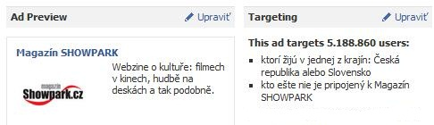

Zdroj: Facebook Ads and Pages [online], [cit. 2011-8-21].

Dostupné z WWW: <http://www.facebook.com/ads/manage/campaigns/?campaign_id=402047449186&placement=pf&extra_1=1>

Vzhledem k celkovému velice malému povědomí o internetovém obchodě Showpark mohly být dosažené výsledky považovány za zajímavé. Celkový počet fanoušků byl v květnu 2011 u Facebook profil Showpark.cz 1154 a Magazínu Showpark 154. Profilu Magazín Showpark nebyla z časových důvodů věnována zvláštní pozornost, byl to pouze další test firemního profilu na Facebooku jako takového.

Daného počtu fanoušků nebylo dosaženou pouze placenou inzercí. Vzhledem k neochotě majitelů společnosti investovat do reklamy, byl zájem o Facebook profil Showpark.cz v roce 2011 podporován zejména soutěžemi. Soutěže se staly také důležitou součástí pro zajištění interakcí fanoušků, tzn. jejich aktivity. Pravidelné publikování aktuálních novinek dosahovali zajímavých počtů zobrazení, avšak minimální interakci ze strany fanoušků. Zobrazování aktuálních novinek v nabídce Facebook profilu Showpark.cz dosahovalo cca 3 000 zhlédnutí, avšak interakci pouze v rozsahu do 0,05%.

Obrázek 28 Publikovaná informace o novinkách internetového obchodu Showpark.cz

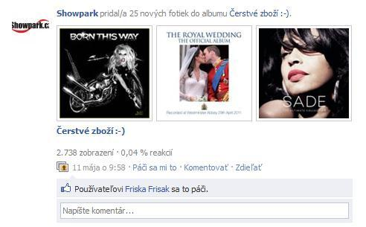

Zdroj: Facebook profil Showpark.cz [online], [cit. 2011-8-21]. Dostupné z WWW: <http://www.facebook.com/Showpark>

Interakce fanoušků jsou u Facebooku nesmírně důležitou součástí, neboť jejich přímá aktivita se zobrazuje na jejich soukromém profilu a je viditelná pro všechny jejich přátele. Mnoho firemních profilů má desetitisíce fanoušků, avšak téměř nulovou interakci. Ve výsledku je tato skupina fanoušků zcela nezajímavá, protože je daný Facebook profil nezajímá natolik, aby projevili jakoukoliv vlastní aktivitu.

Nejatraktivnější součástí marketingového mixu jsou obvykle soutěže a ani na Facebooku tomu není jinak. Facebook nastavil v roce 2011 nová pravidla soutěží, kdy jednou z podmínek je získat souhlas Facebooku pro pořádání soutěží, další například, že není možné soutěžit o nejlepší status, nejhezčí fotografii či nejvíce líbí se mi. Soutěže na profilu Showpark.cz byly realizovány bez souhlasu Facebook a porušovaly veškerá stanovená pravidla. Důvodem bylo získat co nejvíce přímých interakcí fanoušků a získat co nejvíce nových fanoušků. Při dodržení nových pravidel by to bylo realizovatelné velice obtížně, protože bylo důležité, aby se aktivita fanoušků zobrazovala přímo na jejich soukromých profilech.

Soutěže publikované na profilu Showpark.cz byly označovány jako rozdávání dárečků. Otázky byly připravovány tak, aby byly rychle dohledatelné na základě klíčových slov na Google.cz, zároveň bylo požadováno, aby fanoušci odpovídali přímo na soutěžní status, nebo vkládali nový status na Facebook profil Showpark.cz. Počet zobrazení soutěží byl srovnatelný s počtem zobrazení aktuálních novinek v nabídce, tj. cca 3 000 zobrazení, avšak interakce fanoušků byla zcela jiná a velice zajímavá, cca 3 %.

Obrázek 29 Publikovaná soutěž na Facebook profilu Showpark.cz

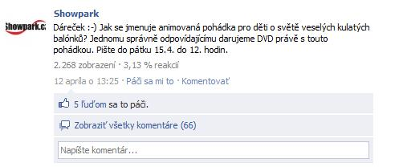

Zdroj: Facebook profil Showpark.cz [online], [cit. 2011-8-21]. Dostupné z WWW: <http://www.facebook.com/Showpark>

V období od 1. 1. 2011 do 31. 5. 2011 dosáhl Facebook profil Showpark.cz celkového počtu 138 489 zobrazení příspěvků s interakcí 1010. Nárůst oproti stejnému období předešlého roku byl u zobrazení o 192 %, u interakcí o 10 %. Podstatná byla v tomto případě změna marketingové strategie Facebook profilu. Jednotlivé příspěvky byly publikovány v hravějším duchu, např. „Zítra se dozvíte, kdo dostane dáreček. Prozatím tady máme tip pro milovníky grilování. V knize ‚drsňáka‘ Zdeňka se dočtete, jak udělat fantastické steaky nebo hamburgery, jak nejlépe naložit kuře a s jakou bylinkou to rybě na ohni nejvíce vychází. Grilování prostě k létu patří ;-)“, oproti předchozí stroze obchodní komunikaci, např. „Albem roku 2011 Grammy Awards je The Suburbs od Arcade Fire. U nás je teď v akci za bezkonkurenční cenu 296 Kč (dop. MOC 399).“ Nárůstu interakcí bylo ale primárně dosaženo pořádáním soutěží na firemním profilu,   
i když tím došlo k porušení pravidel Facebooku.

Obrázek 30 Statistika interakcí na Facebook profilu Showpark.cz

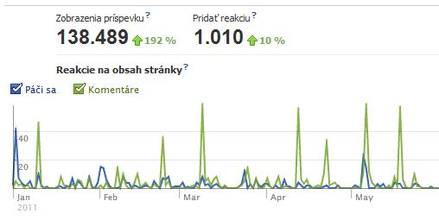

Zdroj: Facebook Ads and Pages [online], [cit. 2011-8-21].

Dostupné z WWW: <http://www.facebook.com/ads/manage/campaigns/?campaign_id=402047449186&placement=pf&extra_1=1>

Pro internetový obchod je v měření obchodních výsledků důležitá konverze z návštěvníka webu na zákazníka obchodu. Měření konverzí bylo realizováno prostřednictvím služby Google Analytics. Měřící kód byl umístěný v posledním kroku nákupního procesu, tj. odeslání objednávky.

Statistická data ukazují výsledky u deseti nejlepších externích zdrojů za období   
1. 6. 2008 – 31. 5. 2011. Nejvíce návštěvníků přicházelo na e-shop Showpark.cz ze stránky Zbozi.cz, internetový srovnávač cen, celkem 550 945. Konverzní poměr zdroje Zbozi.cz byl 1,48%, což představuje třetí nejlepší konverzní poměr. Na třetím místě se se shodným konverzním poměrem umístil zdroj jyxo.1188.cz (srovnávač zboží). Avšak počet návštěvníků přicházejících z této stránky nebyl nikterak zajímavý.

Zcela jasně nejzajímavějším zdrojem konverzního poměru byla webová stránka Ewy Farné, která dosahovala konverze 3,37 %. Důvodem tak vysokého konverzního poměru bylo to, že Showpark.cz byl v období let 2009-2010 exkluzivním distributorem merchandisingu Ewy Farné. Facebook se jako zdroj umístil s počtem 7828 návštěvníků na třetím místě, tvořil však pouhých 0,44 % zdrojů návštěvníků z celku. Dosažený konverzní poměr 0,60 % nebyl obzvlášť zajímavým, avšak ani zásadním zklamáním. Očekávaným výsledkem byla konverze v rozmezí 0,5 až 1 %, čehož bylo dosaženo.

Tabulka 2 Statistika konverzí internetového obchodu Showpark.cz

|  |  |  |  |
| --- | --- | --- | --- |
| **Zdroj** | **Návštěvníků** | **Návštěvníků v %** | **Konverzní poměr** |
| **zbozi.cz** |  |  |  |
| Všechny návštěvy | 550945 | 90,31 % |  |
| Návštěvy s konverzemi | 8168 |  | 1,48% |
| **mall.cz** |  |  |  |
| Všechny návštěvy | 12333 | 1,83 % |  |
| Návštěvy s konverzemi | 150 |  | 1,22% |
| **google.cz** |  |  |  |
| Všechny návštěvy | 9509 | 0,32 % |  |
| Návštěvy s konverzemi | 23 |  | 0,24% |
| **facebook.com** |  |  |  |
| Všechny návštěvy | 7828 | 0,44 % |  |
| Návštěvy s konverzemi | 47 |  | 0,60% |
| **images.google.cz** |  |  |  |
| Všechny návštěvy | 4726 | 0,06 % |  |
| Návštěvy s konverzemi | 9 |  | 0,19% |
| **obrazky.cz** |  |  |  |
| Všechny návštěvy | 3675 | 0,02 % |  |
| Návštěvy s konverzemi | 4 |  | 0,11% |
| **ewafarna.cz** |  |  |  |
| Všechny návštěvy | 2224 | 0,89 % |  |
| Návštěvy s konverzemi | 75 |  | 3,37% |
| **email.seznam.cz** |  |  |  |
| Všechny návštěvy | 2074 | 0,39 % |  |
| Návštěvy s konverzemi | 35 |  | 1,69% |
| **topzine.cz** |  |  |  |
| Všechny návštěvy | 2039 | 0,17 % |  |
| Návštěvy s konverzemi | 11 |  | 0,54% |
| **jyxo.1188.cz** |  |  |  |
| Všechny návštěvy | 2030 | 0,41 % |  |
| Návštěvy s konverzemi | 30 |  | 1,48% |

Zdroj: Google Analytics [online], [cit. 2011-8-21].

Dostupné z WWW: <https://www.google.com/analytics/reporting/?reset=1&id=11931744&pdr=20110721-20110820>

# **6. Závěr**

Cílem této práce bylo potvrdit hypotézu, že sociální sítě otevírají nové možnosti komunikace s klienty, mohou zlepšit image podniku, ale také přivést nové zákazníky.

Z mnou uvedených případových studií lze usoudit, že sociální sítě, konkrétně Facebook opravdu může zlepšit image podniku. Je však nevyhnutné si uvědomit, že se jedná   
o nikdy nekončící proces komunikace. Sociální sítě jsou postavené na vzájemné interakci mezi firmou a fanoušky, ale také mezi fanoušky samými.

Co firmám sociální média nabízejí? Právě výše zmíněnou vzájemnou interakci. Firma může v podstatě okamžitě získat zpětnou vazbu na nabízené produkty či služby.   
Je důležité nepodcenit sílu Facebooku a počítat s tím, že na firemní profil může přispívat kdokoliv, tj. kromě spokojených zákazníků také nespokojení.

Proč se sociálními sítěmi máme zabývat? Protože jejich popularita dosáhla rozměrů, které nemůžeme, nebo neměli bychom ignorovat. Je důležité si uvědomit, že pokud najdeme vhodný způsob jejich využití, může nám to přinést mnoho užitku. Právě sociální média jsou postavena na emocích, jak je uvedeno u případové studie Věříme! Vhodnou kombinací emocí a produktu můžeme získat veliký potenciál, loajalitu ke své značce. Jak velký smysl má investice do sociálních sítí, musí zvážit každá společnost individuálně. Jsou firmy, u kterých je podstata existence založena na loajalitě značky, např. Nike či Starbucks, ale také firmy, které budou hledat fanoušky těžce, např. ČEZ.

Pokud se firma rozhodne vytvořit firemní Facebook profil, měla by si připravit strategii, kterou zde bude uplatňovat. Správa Facebook profilu by se měla stát součástí marketingové a obchodní komunikace, nemělo by se jednat o realizaci ad hoc nápadů nekompetentních osob. Je vhodné definovat očekávání z existence firemního profilu. Může to být vylepšení jména firmy, získání přímé interakce s reálnými či potenciálními zákazníky, ale také obchodní cíle.

K podpoře firemního profilu je vhodné použít všech dostupných prostředků, tj. uvádět odkaz na něj např. ve standardní inzerci, na webových stránkách, v newsletterech, patičce firemního e-mailu, apod.

Je dobré připravit v rámci firemního profilu speciální stránku, tzv. FBML, která bude uvítací stránkou pro nové fanoušky. Tuto stránku lze graficky sladit s korporátní webovou stránkou. Je důležité počítat s negativními příspěvky, připravit se na způsob reakce. Zcela nevhodné je kritické příspěvky řešit jejich smazáním. Reakce fanoušků bude v tomto případě zcela jistě daleko více negativní. Je vhodné najít správný poměr mezi informací a emocí, protože jak již zde bylo několikrát uvedeno, sociální sítě jsou postaveny na emocích.

Sociální síť Facebook má také jistý obchodní potenciál. Ten však nebude s největší pravděpodobností nejzajímavějším potenciálním zdrojem nových zákazníků. I když, právě sociální síť může být velice zajímavým zdrojem marketingu typu ‚slovo z úst‘. K doporučení určitého produktu či služby přátelům zde vede pouze pár kliknutí.

Internetové sociální sítě jsou velice mladým produktem, proto lze očekávat, že se budou i nadále velice rychle měnit. I přesto, že v prvopočátcích jejich existence byly považovány pouze za zdroj zábavy, vyprofilovaly se do pozice sítí vhodných k realizaci obchodních záměrů. Jak velký bude v budoucnu jejich potenciál, ukáže čas.

# **Literatura**

**Monografie**

VYSEKALOVÁ, J. a kol. *Psychologie reklamy.* Grada Publishing, a.s., 2007. str. 296. 978-80-247-2196-5.

GRUNTORÁD, J. *Historie internetu.* Cesnet, z.s.p.o., 2002. str. 32. 80-238-8294-5.

KRUL, P., HORNOVÁ, M., JACHKOVÁ, E. *Ročenka HN 2002.* Economia, a.s., 2002. str. 284. 80-85378-40-X.

**Internetové zdroje**

*What the F**k is Social Media NOW?* [Online] [Citace: 4. 9 2010.] http://www.slideshare.net/mzkagan/what-the-fk-is-social-media-now-4747637.

*Facebook stories.* [Online] [Citace: 4. 9 2010.] http://www.facebook.com/facebook?v=app_143615955650480.

*LinkedIn About Us.* [Online] [Citace: 10. 10 2010.] http://press.linkedin.com/.

*ČSÚ.* [Online] [Citace: 10. 10 2010.] http://www.czso.cz/csu/2009edicniplan.nsf/t/DD0030C5CA/$File/0001090401.xls.

*About Zynga.* [Online] [Citace: 23. 10 2010.] http://www.zynga.com/about/facts.php.

CHVALÍČEK, J. *Zynga vs. Facebook: Farmville a Mafia Wars mohou na Facebooku skončit.* [Online] [Citace: 24. 10 2010.] http://bonusweb.idnes.cz/magazin/zynga-vs-facebook-farmville-a-mafia-wars-mohou-na-facebooku-skoncit-1dy-/clanek.A100516_221452_bw-magazin_son.idn.

*Únorové zajímavosti.* [Online] [Citace: 24. 10 2010.] http://blog.actum.cz/unorove-zajimavosti/

*Polovina Američanů s profilem na sociální síti se bojí o soukromí.* [Online] [Citace: 30. 10 2010.] http://www.e-facebook.cz/polovina-americanu-s-profilem-na-socialni-siti-se-boji-o-soukromi/.

*Bezpečné a pohodlné přihlašování k webovým službám.* [Online] [Citace: 30. 10 2010.] http://www.mojeid.cz.

HUTLOVÁ, H. *PPC reklama na Facebooku - případová studie.* [Online] [Citace: 31. 10 2010.] http://www.slideshare.net/adobryweb/ppc-reklama-na-facebooku-ppadov-studie-hana-hutlov.

H1.cz. *Případová studie: Aplikace na Facebooku Zapal svíčku.* [Online] [Citace: 31. 10 2010.] http://www.h1.cz/pripadova-studie-aplikace-facebook .

*Případové studie - Česká Republika.* [Online] [Citace: 31. 10 2010.] http://www.facebooknow.cz/download/Pripadove%20studie-CZ.ppt.

HALTUF, M. *PPC reklama na Facebooku: první zkušenost – případová studie Intimia.cz.* [Online] [Citace: 31. 10 2010.] http://www.michalhaltuf.cz/2009/12/ppc-reklama-na-facebooku-prvni-zkusenost-%E2%80%93-pripadova-studie-intimia-cz/.

SVOBODA, J. *Česká Facebook case study: Gambrinus a Věříme!* [Online] [Citace: 31. 10 2010.] http://www.tyinternety.cz/reklama/ceska-facebook-case-study-gambrinus-a-verime-547.

IBL, J. *Jak spouštět nový produkt pouze prostřednictvím Facebooku?* [Online] [Citace: 31. 10 2010.] http://www.admarket.cz/magazin/pripadove-studie-12/jak-spoustet-novy-produkt-pouze-prostrednictvim-facebooku-53/.

*Případové studie.* [Online] [Citace: 31. 10 2010.] http://www.concept-one.cz/pripadove-studie.

*Twitter Now Over 145 Million Users, Almost 300,000 Apps.* [Online] [Citace: 10. 10 2010.] http://techcrunch.com/2010/09/02/twitter-stats/.

*USA jsou třetí nejlidnatější zemí světa s více než 307 miliony obyvatel. The World Factbook.* [Online] [Citace: 24. 10 2010.] https://www.cia.gov/library/publications/the-world-factbook/geos/us.html.

*Abeceda Enterprise 2.0.* [Online] [Citace: 10. 10 2010.] http://businessworld.cz/erp-bi-bpm/abeceda-enterprise-2-0-1710.

DOČEKAL, D. *Rizika sociálních sítí a Webu 3.0 v praxi.* [Online] [Citace: 28. 9 2010.] http://www.pooh.cz/pooh/a.asp?a=2016092.

ELDON, E. *Top 25 Facebook Games for June 2010: Big Titles Continue to Decline.* [Online] [Citace: 23. 10 2010.] http://www.insidefacebook.com/2010/06/01/top-25-facebook-games-for-june-2010-big-titles-continue-to-decline/.

MILLER, R., KHUDHUR, P. *Abeceda Enterprise 2.0.* [Online] [Citace: 10. 10 2010.] http://businessworld.cz/erp-bi-bpm/abeceda-enterprise-2-0-1710.

ORŠULÍK, V. *FACEBOOK a další SÍTĚ...Rizika sociálních sítí a Webu 3.0 v praxi - Presentation Transcript.* [Online] [Citace: 28. 9 2010.] http://www.facebook.com/topic.php?uid=234438982422&topic=14338.

SIEGLER, MG. *Twitter Now Over 145 Million Users, Almost 300,000 Apps.* [Online] [Citace: 10. 10 2010.] http://techcrunch.com/2010/09/02/twitter-stats/.

*Company History.* [Online] [Citace: 24. 10 2010.] http://press.linkedin.com/history.

*Frequently Asked Questions.* [Online] [Citace: 24. 10 2010.] http://press.linkedin.com/faq.

*#100%.* [Online] [Citace: 24. 10 2010.] http://blog.twitter.com/2010/10/100.html.

*O službě YouTube.* [Online] [Citace: 24. 10 2010.] http://www.youtube.com/t/about.

*Zloději dat ze spořitelny hrozí až pět let vězení.* [Online] [Citace: 30. 10 2010.] http://zpravy.idnes.cz/zlodeji-dat-ze-sporitelny-hrozi-az-pet-let-vezeni-f7h-/domaci.asp?c=990915_100307_domaci_itu.

NATIONS, D. *What is Social Media?* [Online] [Citace: 7. 8 2011.] http://webtrends.about.com/od/web20/a/social-media.htm.

BEDNÁŘ, V. *Po webu je tu Web 2.* [Online] [Citace: 7. 8 2011.] http://www.lupa.cz/clanky/po-webu-je-tu-web-2/.

PALATKO, O. *Sociální sítě 1.díl.* [Online] [Citace: 7. 8 2011.] http://owebu.bloger.cz/Internet/Socialni-site-1-dil.

HANDL, J. *LinkedIn - zrcadlo vaší kariéry.* [Online] [Citace: 7. 8 2011.] http://www.lupa.cz/clanky/linkedin-zrcadlo-vasi-kariery/.

*Twitter pro začátečníky.* [Online] [Citace: 7. 8 2011.] http://www.lupa.cz/clanky/twitter-pro-zacatecniky.

*Definition of: Facebook.* [Online] [Citace: 21. 8 2011.] http://www.pcmag.com/encyclopedia_term/0,2542,t=Facebook&i=57226,00.asp.

*Leaderboards, Top Pages.* [Online] [Citace: 28. 8 2011.] http://pagedata.appdata.com/pages/leaderboard.

*The Twitaholic.com Top 100 Twitterholics based on Followers.* [Online] [Citace: 28. 8 2011.] http://twitaholic.com/.

*Sociodemografická zpráva – Červenec 2011.* [Online] [Citace: 28. 8 2011.] http://www.netmonitor.cz/sites/default/files/vvnetmon/2011_07_total.pdf.

*Reálný počet uživatelů z ČR.* [Online] [Citace: 28. 8 2011.] http://www.checkfacebook.com/.

*Statistiky návštěvnosti Facebooku pro ČR.* [Online] [Citace: 28. 8 2011.] http://www.fejsbucek.cz/cesko.

1. What the F**k is Social Media NOW? [online], [cit. 2010-9-4]. Dostupné z WWW: <http://www.slideshare.net/mzkagan/what-the-fk-is-social-media-now-4747637>
2. GRUNTORÁD, J.: **Historie internetu**, Cesnet, z.s.p.o., 2002. Počet stran 32. ISBN: 80-238-8294-5, str. 11
3. KRUL, P., HORNOVÁ, M., JACHKOVÁ, E.: **Ročenka HN 2002**, Economia, a.s., 2002. Počet stran 284. ISBN: 80-85378-40-X, str. 10
4. GRUNTORÁD, J.: **Historie internetu**, Cesnet, z.s.p.o., 2002. Počet stran 32. ISBN: 80-238-8294-5, str. 13
5. GRUNTORÁD, J.: **Historie internetu**, Cesnet, z.s.p.o., 2002. Počet stran 32. ISBN: 80-238-8294-5, str. 15
6. What is Social Media [online], [cit. 2011-8-7]. Dostupné z WWW: <http://webtrends.about.com/od/web20/a/social-media.htm>
7. Definition of: Facebook [online], [cit. 2011-8-21].

   Dostupné z WWW: <http://www.pcmag.com/encyclopedia_term/0,2542,t=Facebook&i=57226,00.asp>
8. VYSEKALOVÁ, J. a kol.: Psychologie reklamy; Grada Publishing, a.s.; vydáno 2007. Počet stran 296. ISBN 978-80-247-2196-5, str. 48
9. Facebook stories [online], [cit. 2010-9-4]. Dostupné z WWW: <http://www.facebook.com/facebook?v=app_143615955650480>
10. VYSEKALOVÁ, J. a kol.: Psychologie reklamy; Grada Publishing, a.s.; vydáno 2007. Počet stran 296. ISBN 978-80-247-2196-5, str. 105
11. VYSEKALOVÁ, J. a kol.: Psychologie reklamy; Grada Publishing, a.s.; vydáno 2007. Počet stran 296. ISBN 978-80-247-2196-5, str. 111
12. VYSEKALOVÁ, J. a kol.: Psychologie reklamy; Grada Publishing, a.s.; vydáno 2007. Počet stran 296. ISBN 978-80-247-2196-5, str. 113
13. VYSEKALOVÁ, J. a kol.: Psychologie reklamy; Grada Publishing, a.s.; vydáno 2007. Počet stran 296. ISBN 978-80-247-2196-5, str. 116
14. Twitter Now Over 145 Million Users, Almost 300,000 Apps [online], [cit. 2010-10-10]. Dostupné z WWW: <http://techcrunch.com/2010/09/02/twitter-stats/>
15. LinkedIn About Us [online], [cit. 2010-10-10]. Dostupné z WWW: <http://press.linkedin.com/>
16. What the F**k is Social Media NOW? [online], [cit. 2010-9-4]. Dostupné z WWW: <http://www.slideshare.net/mzkagan/what-the-fk-is-social-media-now-4747637?from=ss_embed>
17. USA jsou třetí nejlidnatější zemí světa s více než 307 miliony obyvatel. The World Factbook [online], [2010-10-24]. Dostupné z WWW: <https://www.cia.gov/library/publications/the-world-factbook/geos/us.html>
18. Reálný počet uživatelů z ČR, [online], [2011-8-28]. Dostupné z WWW: <http://www.checkfacebook.com/>
19. Sociodemografická zpráva – Červenec 2011 [online], [cit. 2011-8-28].

    Dostupné z WWW: <http://www.netmonitor.cz/sites/default/files/vvnetmon/2011_07_total.pdf>
20. ČSÚ [online], [cit. 2010-10-10]. Dostupné z WWW:

    <http://www.czso.cz/csu/2009edicniplan.nsf/t/DD0030C5CA/$File/0001090401.xls>
21. BEDNÁŘ, V.: Po webu je tu Web 2 [online], [cit. 2011-8-7].

    Dostupné z WWW: <http://www.lupa.cz/clanky/po-webu-je-tu-web-2/>
22. Abeceda Enterprise 2.0 [online], [cit. 2010-10-10].

    Dostupné z WWW: <http://businessworld.cz/erp-bi-bpm/abeceda-enterprise-2-0-1710>
23. PALATKO, O.: Sociální sítě 1.díl [online], [cit. 2011-8-7]. Dostupné z WWW: <http://owebu.bloger.cz/Internet/Socialni-site-1-dil>
24. Top 25 Facebook Games for June 2010: Big Titles Continue to Decline [online], [cit. 2010-10-23]. Dostupné z WWW:

    <http://www.insidefacebook.com/2010/06/01/top-25-facebook-games-for-june-2010-big-titles-continue-to-decline/>
25. Leaderboards, Top Pages [online], [cit. 2011-8-28]. Dostupné z WWW: <http://pagedata.appdata.com/pages/leaderboard>
26. About Zynga [online], [cit. 2010-10-23]. Dostupné z WWW: <http://www.zynga.com/about/facts.php>
27. CHVALÍČEK, J.: Zynga vs. Facebook: Farmville a Mafia Wars mohou na Facebooku skončit [online], [cit. 2010-10-24]. Dostupné z WWW: <http://bonusweb.idnes.cz/magazin/zynga-vs-facebook-farmville-a-mafia-wars-mohou-na-facebooku-skoncit-1dy-/clanek.A100516_221452_bw-magazin_son.idn>
28. HANDL, J.: LinkedIn – zrcadlo vaší kariéry [online], [cit. 2011-8-7]. Dostupné z WWW: <http://www.lupa.cz/clanky/linkedin-zrcadlo-vasi-kariery>
29. Company History [online], [cit. 2010-10-24]. Dostupné z WWW: <http://press.linkedin.com/history>
30. Frequently Asked Questions [online], [cit. 2010-10-24]. Dostupné z WWW: <http://press.linkedin.com/faq>
31. HANDL, J.: Twitter pro začátečníky [online], [cit. 2011-8-7]. Dostupné z WWW: <http://www.lupa.cz/clanky/twitter-pro-zacatecniky/>
32. Únorové zajímavosti [online], [cit. 2010-10-24]. Dostupné z WWW: <http://blog.actum.cz/unorove-zajimavosti/>
33. #100% [online], [cit. 2010-10-24]. Dostupné z WWW: <http://blog.twitter.com/2010/10/100.html>
34. The Twitaholic.com Top 100 Twitterholics based on Followers [online], [cit. 2011-8-28]. Dostupné z WWW: <http://twitaholic.com/>
35. O službě YouTube [online], [cit. 2010-10-24]. Dostupné z WWW: <http://www.youtube.com/t/about>
36. DOČEKAL, D.: Rizika sociálních sítí a Webu 3.0 v praxi [online], [cit. 2010-9-28]. Dostupné z WWW:

    <http://www.pooh.cz/pooh/a.asp?a=2016092>
37. Polovina Američanů s profilem na sociální síti se bojí o soukromí [online], [cit. 2010-10-30]. Dostupné z WWW: <http://www.e-facebook.cz/polovina-americanu-s-profilem-na-socialni-siti-se-boji-o-soukromi/>
38. Zloději dat ze spořitelny hrozí až pět let vězení [online], [cit. 2010-10-30]. Dostupné z WWW: <http://zpravy.idnes.cz/zlodeji-dat-ze-sporitelny-hrozi-az-pet-let-vezeni-f7h-/domaci.asp?c=990915_100307_domaci_itu>
39. DOČEKAL, D.: Rizika sociálních sítí a Webu 3.0 v praxi [online], [cit. 2010-9-28]. Dostupné z WWW: <http://www.pooh.cz/pooh/a.asp?a=2016092>
40. Bezpečné a pohodlné přihlašování k webovým službám [online], [cit. 2010-10-30]. Dostupné z WWW: <http://www.mojeid.cz/>
41. DOČEKAL, D.: Rizika sociálních sítí a Webu 3.0 v praxi [online], [cit. 2010-9-28]. Dostupné z WWW: <http://www.pooh.cz/pooh/a.asp?a=2016092>
42. HUTLOVÁ, H. PPC reklama na Facebooku - případová studie [online], [cit. 2010-10-31]. Dostupné z WWW: <http://www.slideshare.net/adobryweb/ppc-reklama-na-facebooku-ppadov-studie-hana-hutlov>
43. H1.cz. Případová studie: Aplikace na Facebooku Zapal svíčku [online], [cit. 2010-10-31]. Dostupné z WWW: <http://www.h1.cz/pripadova-studie-aplikace-facebook>
44. Případové studie - Česká Republika [online], [cit. 2010-10-31]. Dostupné z WWW: <http://www.facebooknow.cz/download/Pripadove%20studie-CZ.ppt>
45. HALTUF, M. PPC reklama na Facebooku: první zkušenost – případová studie Intimia.cz [online], [cit. 2010-10-31]. Dostupné z WWW: <http://www.michalhaltuf.cz/2009/12/ppc-reklama-na-facebooku-prvni-zkusenost-%E2%80%93-pripadova-studie-intimia-cz/>
46. HALTUF, M. PPC reklama na Facebooku: první zkušenost – případová studie Intimia.cz [online], [cit. 2010-10-31]. Dostupné z WWW: <http://www.michalhaltuf.cz/2009/12/ppc-reklama-na-facebooku-prvni-zkusenost-%E2%80%93-pripadova-studie-intimia-cz/>
47. SVOBODA, J. Česká Facebook case study: Gambrinus a Věříme! [online], [cit. 2010-10-31]. Dostupné z WWW: <http://www.tyinternety.cz/reklama/ceska-facebook-case-study-gambrinus-a-verime-547>
48. Případové studie [online], [cit. 2010-10-31]. Dostupné z WWW: <http://www.concept-one.cz/pripadove-studie>
49. IBL, J. Jak spouštět nový produkt pouze prostřednictvím Facebooku? [online], [cit. 2010-10-31]. Dostupné z WWW: <http://www.admarket.cz/magazin/pripadove-studie-12/jak-spoustet-novy-produkt-pouze-prostrednictvim-facebooku-53/>
50. IBL, J. Jak spouštět nový produkt pouze prostřednictvím Facebooku? [online], [cit. 2010-10-31]. Dostupné z WWW: <http://www.admarket.cz/magazin/pripadove-studie-12/jak-spoustet-novy-produkt-pouze-prostrednictvim-facebooku-53/>